

HALAMAN JUDUL
IMPLEMENTASI SISTEM MONITORING TANAMAN ANGGREK DAN PENYIRAMAN OTOMATIS

TUGAS AKHIR

Diajukan Sebagai Salah Satu Syarat Untuk Menyelesaikan Studi
Jenjang Program Diploma Tiga

Oleh :

Nama : Hendrawan Prasetyo
NIM : 18040074

PROGRAM STUDI DIII TEKNIK KOMPUTER
POLITEKNIK HARAPAN BERSAMA TEGAL
2021

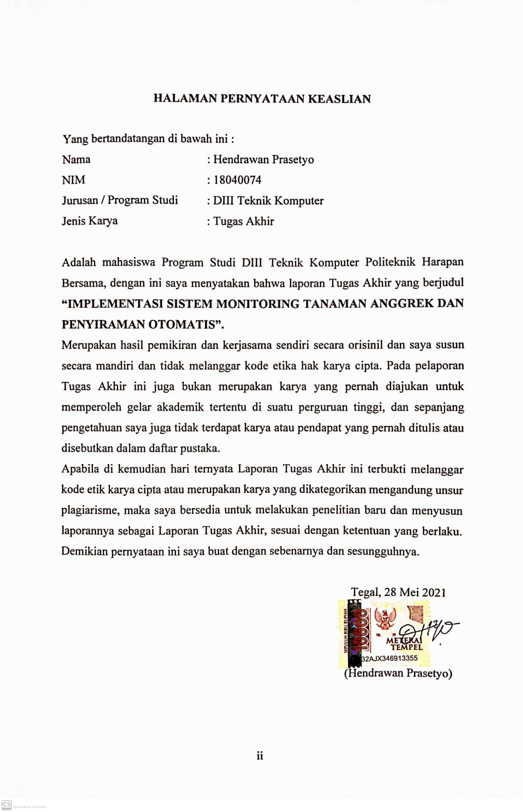
HALAMAN PERNYATAAN KEASLIAN

Yang bertandatangan di bawah ini :
Nama : Hendrawan Prasetyo
NIM : 18040074
Jurusan / Program Studi : DIII Teknik Komputer
Jenis Karya : Tugas Akhir

Adalah mahasiswa Program Studi DIII Teknik Komputer Politeknik Harapan Bersama, dengan ini saya menyatakan bahwa laporan Tugas Akhir yang berjudul “IMPLEMENTASI SISTEM MONITORING TANAMAN ANGGREK DAN PENYIRAMAN OTOMATIS”.
Merupakan hasil pemikiran dan kerjasama sendiri secara orisinil dan saya susun secara mandiri dan tidak melanggar kode etika hak karya cipta. Pada pelaporan Tugas Akhir ini juga bukan merupakan karya yang pernah diajukan untuk memperoleh gelar akademik tertentu di suatu perguruan tinggi, dan sepanjang pengetahuan saya juga tidak terdapat karya atau pendapat yang pernah ditulis atau disebutkan dalam daftar pustaka.
Apabila di kemudian hari ternyata Laporan Tugas Akhir ini terbukti melanggar kode etik karya cipta atau merupakan karya yang dikategorikan mengandung unsur plagiarisme, maka saya bersedia untuk melakukan penelitian baru dan menyusun laporannya sebagai Laporan Tugas Akhir, sesuai dengan ketentuan yang berlaku. Demikian pernyataan ini saya buat dengan sebenarnya dan sesungguhnya.

Tegal, 28 Mei 2021

(Hendrawan Prasetyo)

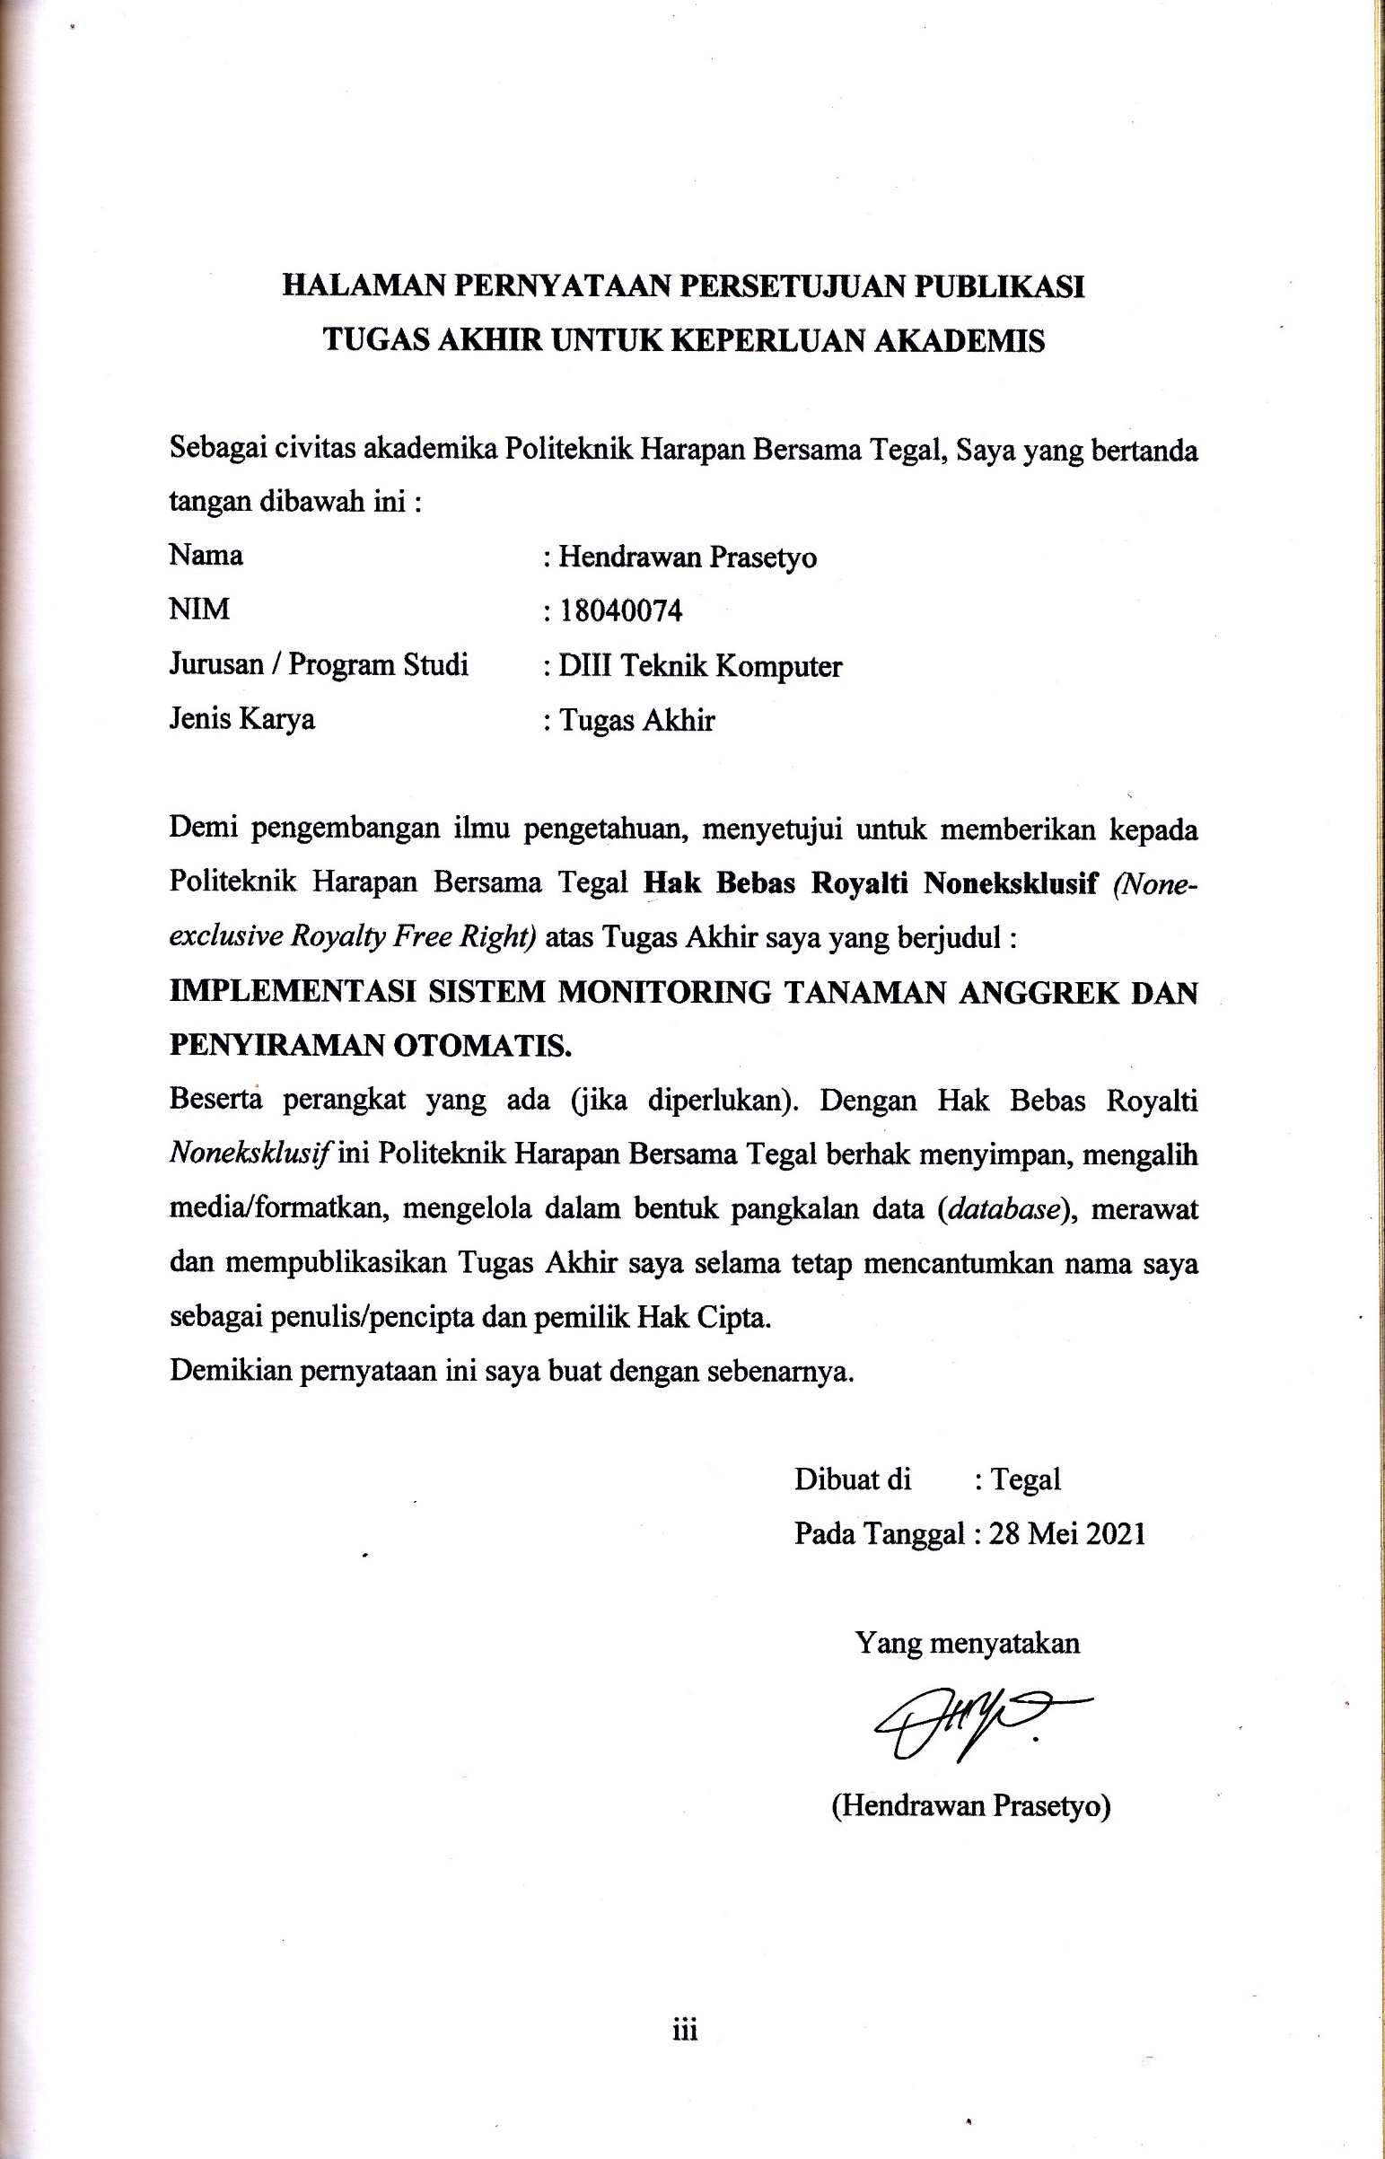
HALAMAN PERNYATAAN PERSETUJUAN PUBLIKASI
TUGAS AKHIR UNTUK KEPERLUAN AKADEMIS

Sebagai civitas akademika Politeknik Harapan Bersama Tegal, Saya yang bertanda tangan dibawah ini :
Nama : Hendrawan Prasetyo
NIM : 18040074
Jurusan / Program Studi : DIII Teknik Komputer
Jenis Karya : Tugas Akhir

Demi pengembangan ilmu pengetahuan, menyetujui untuk memberikan kepada Politeknik Harapan Bersama Tegal Hak Bebas Royalti Noneksklusif (None-exclusive Royalty Free Right) atas Tugas Akhir saya yang berjudul :
IMPLEMENTASI SISTEM MONITORING TANAMAN ANGGREK DAN PENYIRAMAN OTOMATIS.
Beserta perangkat yang ada (jika diperlukan). Dengan Hak Bebas Royalti Noneksklusif ini Politeknik Harapan Bersama Tegal berhak menyimpan, mengalih media/formatkan, mengelola dalam bentuk pangkalan data (database), merawat dan mempublikasikan Tugas Akhir saya selama tetap mencantumkan nama saya sebagai penulis/pencipta dan pemilik Hak Cipta.
Demikian pernyataan ini saya buat dengan sebenarnya.

Dibuat di : Tegal
Pada Tanggal : 28 Mei 2021

Yang menyatakan

(Hendrawan Prasetyo)

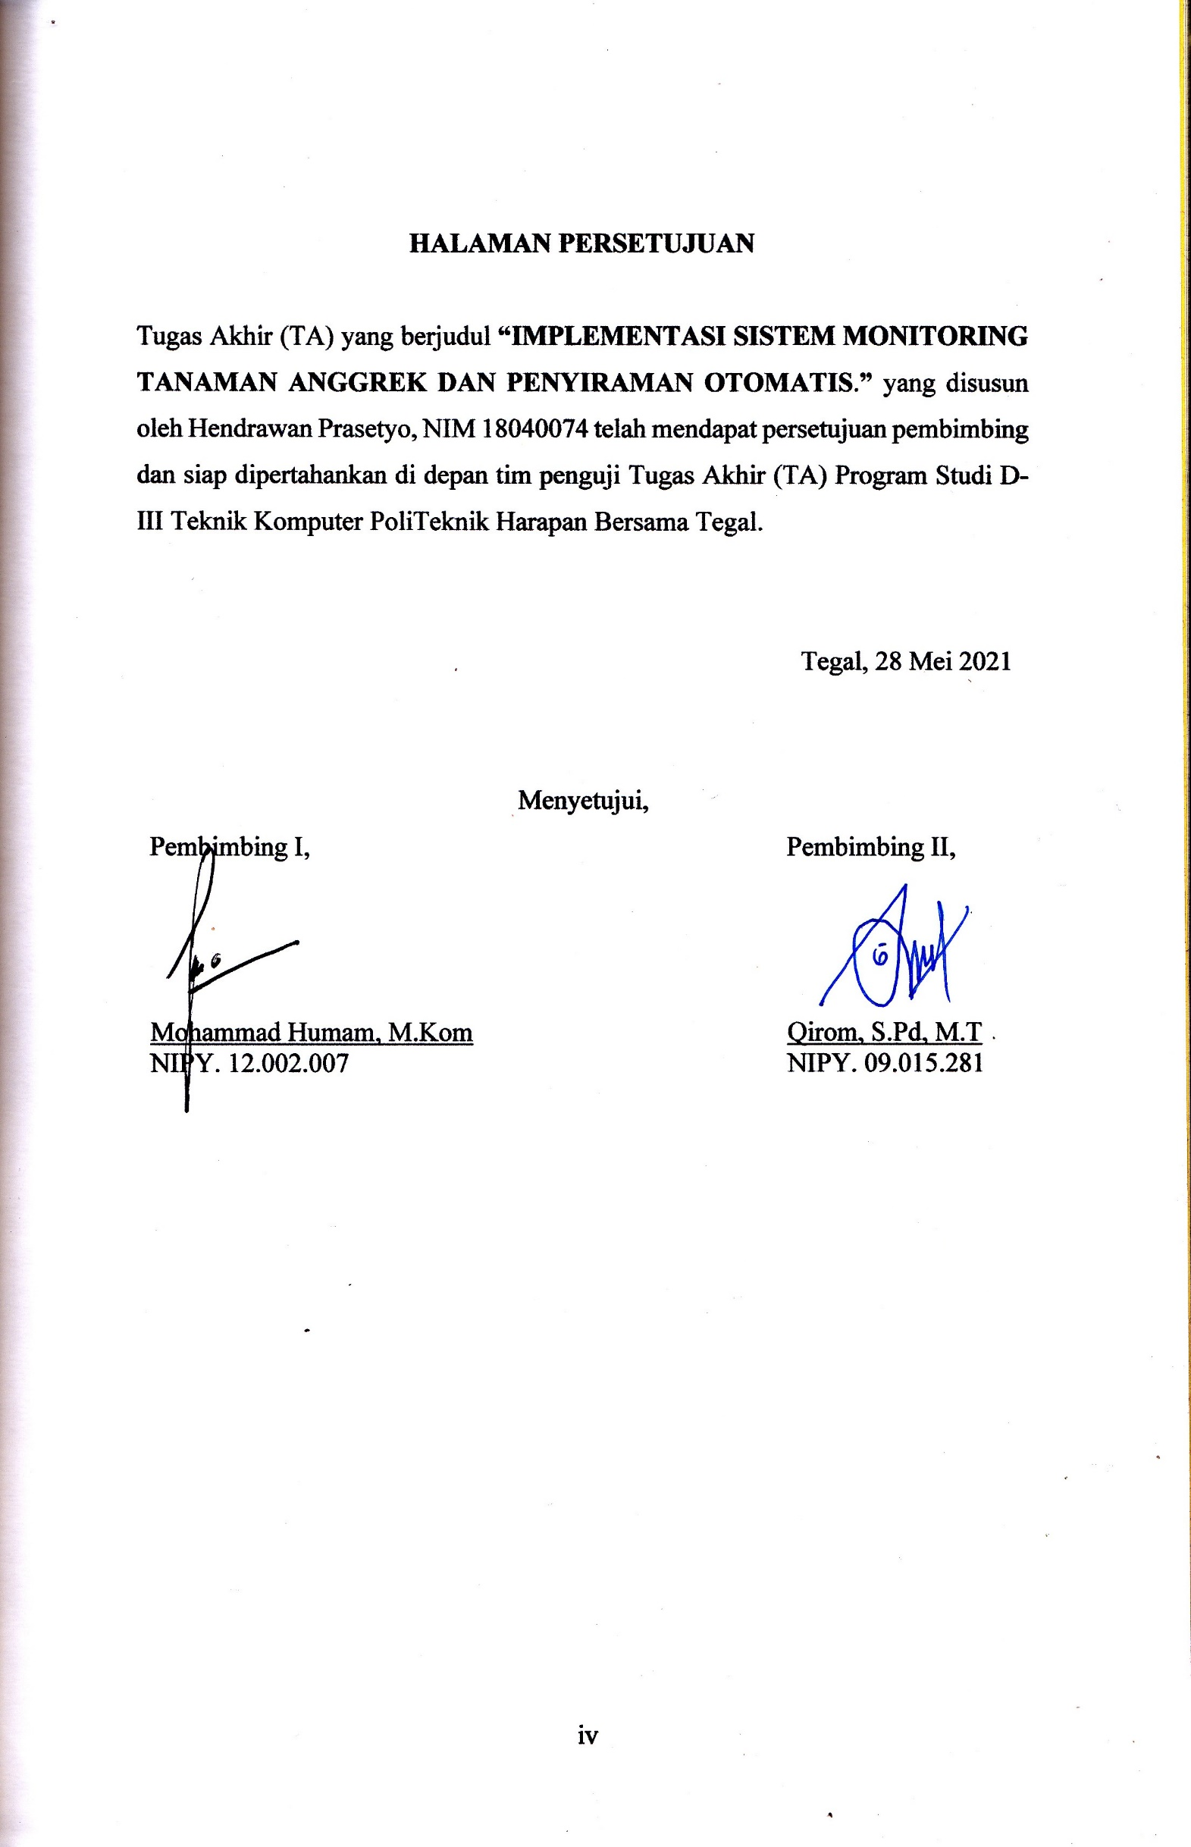
HALAMAN PERSETUJUAN

Tugas Akhir (TA) yang berjudul “IMPLEMENTASI SISTEM MONITORING TANAMAN ANGGREK DAN PENYIRAMAN OTOMATIS.” yang disusun oleh Hendrawan Prasetyo, NIM 18040074 telah mendapat persetujuan pembimbing dan siap dipertahankan di depan tim penguji Tugas Akhir (TA) Program Studi D-III Teknik Komputer PoliTeknik Harapan Bersama Tegal.

Tegal, 28 Mei 2021

Menyetujui,
Pembimbing I, | Pembimbing II,
Mohammad Humam, M.Kom  NIPY. 12.002.007 | Qirom, S.Pd, M.T  NIPY. 09.015.281

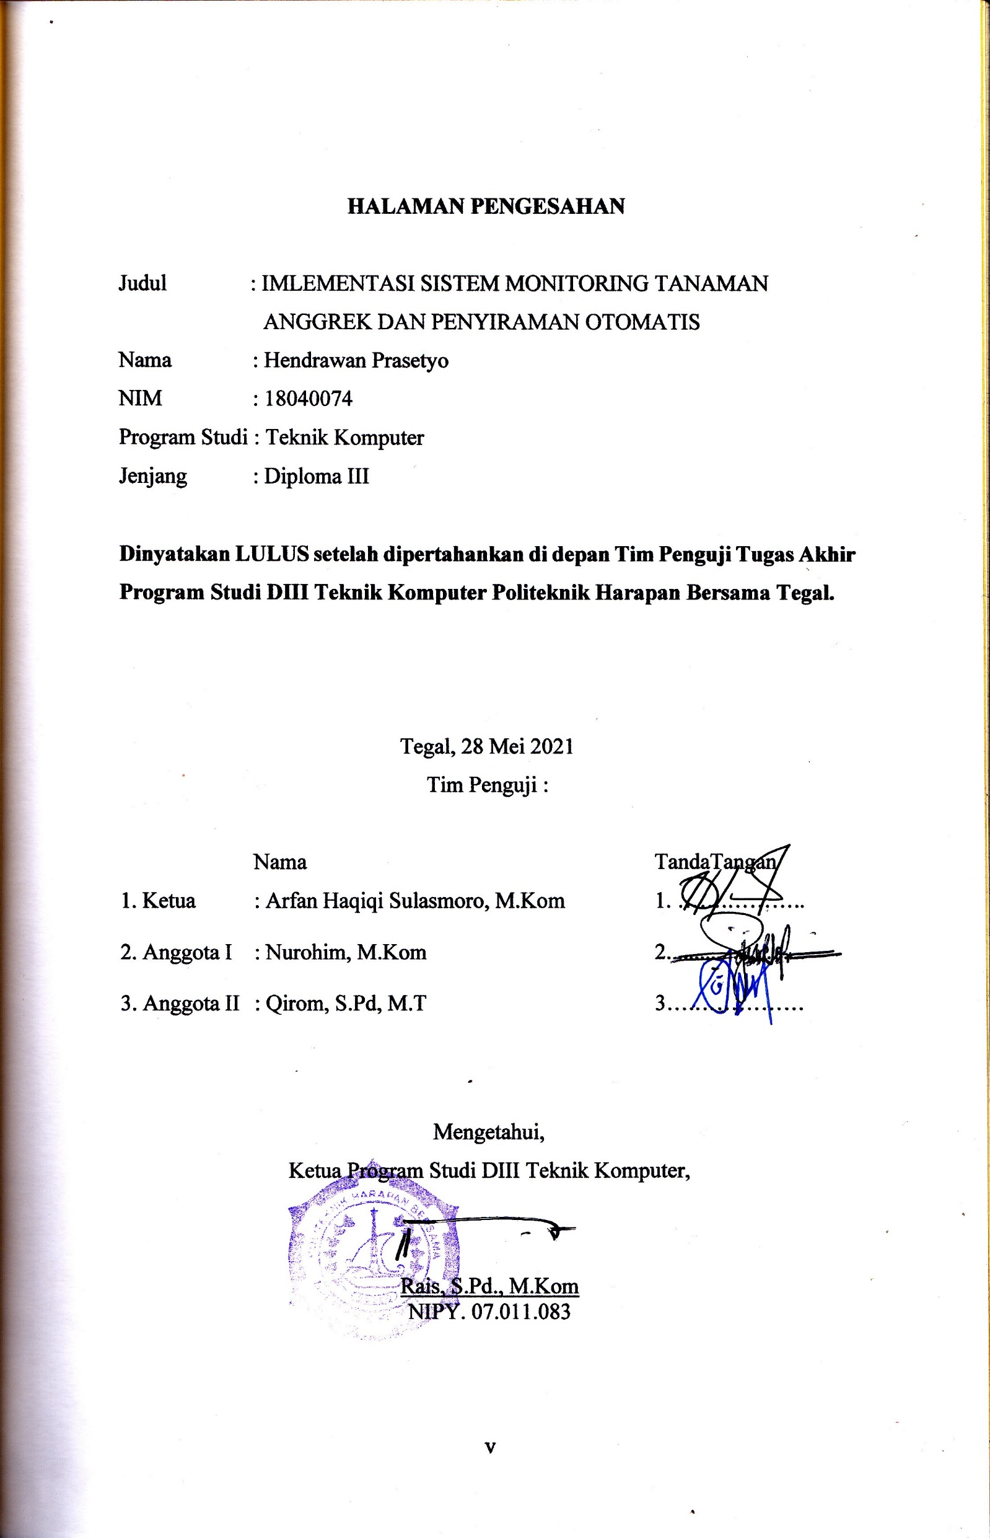
HALAMAN PENGESAHAN

Judul : IMLEMENTASI SISTEM MONITORING TANAMAN
ANGGREK DAN PENYIRAMAN OTOMATIS
Nama : Hendrawan Prasetyo
NIM : 18040074
Program Studi : Teknik Komputer
Jenjang : Diploma III

Dinyatakan LULUS setelah dipertahankan di depan Tim Penguji Tugas Akhir Program Studi DIII Teknik Komputer Politeknik Harapan Bersama Tegal.

Tegal, 28 Mei 2021
Tim Penguji :

Nama TandaTangan
1. Ketua : Arfan Haqiqi Sulasmoro, M.Kom 1. …….………..
2. Anggota I : Nurohim, M.Kom 2. .......................
3. Anggota II : Qirom, S.Pd, M.T 3….……………

Mengetahui,
Ketua Program Studi DIII Teknik Komputer,

Rais, S.Pd., M.Kom
NIPY. 07.011.083

HALAMAN MOTTO

- “Education is the key to unlocking the world, a passport to freedom” - Oprah Winfrey.

- “What you think, you become. What you feel, you attract. What you imagine, you creat.” – Gautama Buddha.

- “Ilmu itu seperti udara, ia begitu banyak dan mudah kita dapatkan di manapun dan kapanpun.“ – Socrates.

- “Dan bersabarlah. Sesungguhnya Allah beserta orang-orang yang sabar.” (Q.S. Al-Anfaal ayat 46 )

HALAMAN PERSEMBAHAN

Puji syukur kehadirat Allah SWT yang senantiasa memberikan rahmat dan ridho kepada hamba-Nya. Shalawat serta salam kepada junjungan dan suri tauladan Nabi Muhammad SAW yang menuntun umat manusia kepada jalan yang diridhoi Allah SWT. Tugas Akhir ini dipersembahkan kepada pihak-pihak yang telah memberikan dukungan dan semangat sehingga Tugas Akhir ini dapat selesai dengan baik. Persembahan Tugas Akhir ini dan rasa terima kasih di ucapkan kepada:
- Tuhan ku ALLAH SWT atas Ridho yang diberikan.
- Kedua orang tuaku tercinta sebagai wujud jawaban atas kepercayaannya yang telah diamanatkan kepadaku serta atas kesabaran dan dukungannya. Terima kasih untuk segala curahan kasih sayang yang tulus dan ikhlas serta segala pengorbanan dan do’a yang tiada henti.
- Segenap Keluarga besar Politeknik Harapan Bersama Tegal.
- Dosen Pembimbing, Bapak Mohammad Humam, M.Kom, dan Bapak Qirom, S.Pd, M.T
- Semua keluarga, saudara-saudara dan sahabat yang selalu membantuku dalam segala hal.

ABSTRAK

Anggrek merupakan salah satu tanaman hias yang populer di Indonesia. Tanaman anggrek bulan lokal (Phalaenopsis amabilis) merupakan salah satu jenis anggrek yang memiliki bunga yang indah, berwarna putih bersih berlidah kuning dan juga memiliki tangkai bunga yang panjang. Anggrek bulan memperlukan suhu udara berkisar antara 21-29⁰C, spesifikasi iklim yang ideal untuk kelembaban udara antara 60 % – 80% dan intensitas cahaya matahari berkisaran antara 30% - 60%. tanaman anggrek ini merupakan tanaman yang memang harus intensif dalam hal merawatnya, akan tetapi masih banyak orang yang tidak teratur dalam menyiram tanaman. Dari masalah tersebut, dibuatlah sistem ini untuk memudahkan pembudidaya anggrek dalam hal merawat tanaman anggrek. Alat ini menggunakan mikrokontroller NodeMCU ESP8266, sensor DHT22 sebagai monitoring suhu dan kelembaban serta sensor LDR untuk monitoring intensitas cahaya dan akan ditampilkan melalui LCD, Motor Stepper berguna untuk membuka/menutup atap. Hasil yang diperoleh dari penelitian ini adalah alat ini otomatis menyiram dengan cara menyemprotkan melalui nozzel dengan ketentuan apabila suhu telah > 29⁰C dan Motor stepper akan bergerak membuka atau menutup atap secara otomatis melalui nilai intensitas cahaya. Alat ini menggunakan mikrokontroller NodeMCU ESP8266, sensor DHT22 sebagai monitoring suhu dan kelembaban serta sensor LDR untuk monitoring intensitas cahaya dan akan ditampilkan melalui LCD serta akan mendapatkan notifikasi dari WhatsApp.

Kata kunci : Anggrek, ESP8266, DHT22,LDR.

KATA PENGANTAR

Dengan memanjatkan puji syukur kehadirat Allah SWT, Tuhan Yang Maha Pengasih dan Maha Penyayang yang telah melimpahkan segala rahmat, hidayah, dan inayah-Nya hingga terselesaikannya laporan Tugas Akhir dengan judul “IMPLEMENTASI SISTEM MONITORING TANAMAN ANGGREK DAN PENYIRAMAN OTOMATIS”.
Tugas Akhir sebagai salah satu syarat untuk menyelesaikan studi jenjang Program Diploma Tiga Politeknik Harapan Bersama Tegal. Selama melaksanakan Tugas Akhir tersusun dalam bentuk laporan ini, banyak pihak yang telah memberikan bantuan, dukungan dan bimbingan.
Pada kesempatan ini, tidak lupa kami ucapkan terimakasih yang sebesar-besarnya kepada :
- Bapak Nizar Suhendra, SE, MPP selaku Direktur Politeknik Harapan Bersama Tegal.
- Bapak Rais, S.Pd, M.Kom selaku Ketua Program Studi DIII Teknik Komputer Politeknik Harapan Bersama Tegal
- Bapak Mohammad Humam, M.Kom selaku Dosen Pembimbing I.
- Bapak Qirom, S.Pd, M.T selaku Dosen Pembimbing II.
- Semua pihak yang telah mendukung, membantu serta mendoakan penyelesaian Tugas Akhir ini.
Semoga laporan Tugas Akhir ini dapat memberikan sumbangan untuk pengembangan ilmu pengetahuan dan teknologi yang akan datang.

Tegal, 28 Mei 2021

DAFTAR ISI

Halaman
HALAMAN JUDUL i
HALAMAN PERNYATAAN KEASLIAN ii
HALAMAN PERNYATAAN PERSETUJUAN PUBLIKASI iii
HALAMAN PERSETUJUAN iv
HALAMAN PENGESAHAN v
HALAMAN MOTTO vi
HALAMAN PERSEMBAHAN vii
ABSTRAK viii
KATA PENGANTAR ix
DAFTAR ISI x
DAFTAR GAMBAR xii
DAFTAR TABEL xiii
DAFTAR LAMPIRAN xiv
BAB I PENDAHULUAN 1
1.1. Latar Belakang 1
1.2. Rumusan Masalah 3
1.3. Batasan Masalah 4
1.4. Tujuan dan Manfaat 4
1.4.1. Tujuan 4
1.4.2. Manfaat 4
1.5. Sistematika Penulisan Laporan 5
BAB II TINJAUAN PUSTAKA 8
2.1 Penelitian Terkait 8
2.2 Landasan Teori 10
2.2.1. Tanaman Anggrek 10
2.2.2 Sistem Monitoring 11
2.2.3 Internet Of Things 12
2.2.4 API WhatsApp 13
2.2.5 Suhu 13
2.2.6 Kelembaban 14
2.2.7 Intensitas Cahaya 15
2.2.8 NodeMCU ESP8266 16
2.2.9 DHT22 17
2.2.10 LDR (Light Dependent Resistor) 18
2.2.11 Motor stepper dan ULN2003 Driver 19
2.2.12 Kabel Jumper 21
2.2.13 Nozzel 22
2.2.14 Bread Board 23
2.2.15 LCD 16 x 2 dan I2C Module 24
2.2.16 Relay 2 Channel 26
2.2.17 Pompa Air 27
2.2.18 Adaptor 28
2.2.19 Bahasa Pemrograman C 28
2.2.20 Arduino IDE 30
2.2.21 Flowchart 31
BAB III METODOLOGI PENELITIAN 33
3.1 Prosedur Penelitian 33
3.1.1 Analisis 33
3.1.2 Rancangan atau Desain 34
3.1.3 Implementasi 34
3.1.4 Pengujian 35
3.1.5 Perawatan 35
3.2 Metode Pengumpulan Data 36
3.2.1 Observasi 36
3.2.2 Wawancara 36
3.2.3 Studi Literatur 37
3.3 Waktu dan Tempat Penelitian 38
3.3.1 Waktu Penelitian 38
3.3.2 Tempat Penelitian 38
BAB IV ANALISA DAN PERANCANGAN SISTEM 39
4.1 Analisa Permasalahan 39
4.2 Analisa Kebutuhan Sistem 40
4.2.1 Perangkat Lunak (Software) 40
4.3 Perancangan Sistem 40
4.3.1 Perancangan Diagram Blok Perangkat Keras 40
4.3.2 Perancangan Perangkat Lunak 43
4.3.3 Flowchart Sistem 44
BAB V HASIL DAN PEMBAHASAN 46
5.1. Implementasi Sistem 46
5.1.1. Penerapan Source Code 47
5.1.2. Implementasi notifikasi API WhatsApp 49
5.2. Hasil Pengujian 50
5.2.1 Pengujian program 50
BAB VI KESIMPULAN DAN SARAN 52
6.1. Kesimpulan 52
6.2. Saran 52
DAFTAR PUSTAKA 53

DAFTAR GAMBAR
Halaman
Gambar 2. 1 NodeMCU ESP8266 17
Gambar 2. 2 Sensor DHT22 18
Gambar 2. 3 LDR Module 19
Gambar 2. 4 Motor stepper dan ULN2003 Driver 21
Gambar 2. 5 Kabel Jumper 22
Gambar 2. 6 Nozzel 23
Gambar 2. 7 Bread Board 24
Gambar 2. 8 LCD 16x2 dan I2C Module 26
Gambar 2. 9 Relay 2 Channel 27
Gambar 2. 10 Pompa Air 28
Gambar 2. 11 Adaptor 28
Gambar 2. 12 Arduino IDE 31
Gambar 3. 1 Metode Waterfall 33
Gambar 3. 2. Dokumentasi Observasi 36
Gambar 4. 1. Diagram Blok 41
Gambar 4. 2 Flowchart Sistem 44
Gambar 5. 1. Tampilan WhatsApp ketika tanaman kering 50
Gambar 5. 2. Hasil pengujian sensor DHT22 dan LDR 50

DAFTAR TABEL
Halaman
Tabel 2. 1. Spesifikasi LCD 24
Tabel 2. 2. Spesifikasi I2C Module 25
Tabel 2. 3. Flowchart 31

DAFTAR LAMPIRAN
Halaman
Lampiran 1 Surat Kesediaan Pembimbing A-1
Lampiran 2 Surat Observasi B-1
Lampiran 3 Hasil Wawancara C-1
Lampiran 4 Source Code Program D-1
Lampiran 5 Dokumentasi Observasi E-1

BAB I
PENDAHULUAN

Latar Belakang
Anggrek merupakan salah satu tanaman hias yang populer di Indonesia. Tanaman anggrek biasanya digunakan untuk berbagai macam acara seperti hiasan, dekorasi rumah serta sebagai bunga ucapan. Menurut data BPS pada tahun 2013-2017 bahwa produksi tanaman anggrek sangat fluktuatif dimana produksi dari tahun 2013 adalah 20.277.071 tangkai/tahun turun menjadi 19.739.627 tangkai/tahun pada tahun 2014, kemudian mengalami kenaikan pada tahun 2015 menjadi 21.514.789 tangkai/tahun dan pada tahun 2016 mengalami penurunan menjadi 19.978.078 tangkai/tahun, dan pada tahun 2017 sebesar 20.045.577 tangkai [1].
Anggrek tergolong anggota famili “Orchidaceae”,dimana merupakan salah satu famili bunga-bungaan yang paling besar, memiliki 8 kurang lebih 43.000 spesies dari 750 generasi yang berbeda. Menurut berbagai informasi diperoleh keterangan lebih kurang sekitar 5.000 spesies anggrek di antaranya terdapat di Indonesia dengan penyebaran hampir di seluruh Nusantara .(budidaya dan pemasaran anggrek bulan).
Tanaman anggrek bulan lokal (Phalaenopsis amabilis) merupakan salah satu jenis anggrek yang memiliki bunga yang indah, berwarna putih bersih berlidah kuning dan juga memiliki tangkai bunga yang panjang. Kuntum bunga yang mekar pada tanaman anggrek bulan lokal jika berbunga
ada sekitar 15-20. Dijuluki dengan sebutan anggrek bulan lokal karena banyak dijumpai di Pulau Jawa. Anggrek bulan memperlukan suhu udara berkisar antara 21-29⁰C, spesifikasi iklim yang ideal untuk kelembaban udara antara 60 % - 80% dan intensitas cahaya matahari berkisaran antara 30% - 60%. Anggrek bulan ini tidak suka terlalu lembab atau bahkan kering, karena masih tergolong anggrek alam, maka perlakuannya jika dikoleksi harus disesuaikan dengan kondisi alam asli tempat hidupnya demi kelangsungan hidup dan kecepatan berbunga [2].
Anggrek merupakan tanaman parasit, namun anggrek mempunyai nilai jual yang tinggi. Harga tanaman anggrek dimulai dari Rp 75.000 untuk anggrek lokal, dan untuk anggrek luar (impor) me miliki nilai jual lebih tinggi dari anggrek lokal, dimulai dari Rp 150.000 hingga Rp 300.000. (Wawancara)
Terdapat beberapa faktor yang mempengaruhi pertumbuhan tanaman anggrek antara lain faktor genetis maupun faktor lingkungan. Faktor genetik adalah faktor yang dapat menentukan sifat dan jenis anggrek yang berasal dari dalam tanaman anggrek, termasuk anggrek alam atau silangan. Faktor lingkungan adalah faktor yang dapat mempengaruhi pertumbuhan tanaman seperti iklim, suhu, air, radiasi matahari, nutrisi dan lain sebagainya yang berasal dari faktor luar tanaman anggrek [2].
Dari beberapa faktor tersebut, salah satu yang akan diangkat untuk menjadi penelitian kami adalah faktor suhu, kelembaban dan intensitas cahaya yang akan mempengaruhi pertumbuhan tanaman anggrek.
Pada saat ini sering melihat dalam melakukan penyiraman tanaman dan kelembaban tanah masih dilakukan secara manual, hanya dengan menggunakan tenaga manusia seperti penyiraman dengan menggunakan ember dan gayung. Karena kesibukan aktivitas, akhirnya sengaja membayar tukang kebun untuk merawat dan menyiram di tamannya. Oleh karena itu, untuk mengurangi pekerjaan dari para ibu rumah tangga atau para budidaya tanaman anggrek maka diperlukan adanya alat atau perangkat keras yang canggih untuk mempermudah proses penyiraman pada taman.
Berbicara masalah menyiram tanaman ini, tentu ada beberapa hal yang perlu diperhatikan, seperti kapan waktu yang tepat untuk dianjurkan menyiram tanaman, dan kapan waktu yang kurang tepat untuk menyiram tanaman. Apalagi di musim kemarau penyiraman penting dilakukan dan juga penyinaran cahaya harus sesuai kebutuhan tanaman.
Atas dasar permasalahan tersebut maka direncanakanlah pembuatan suatu sistem yang dapat memudahkan dalam penyiraman tanaman bunga anggrek yang akan diproses oleh mikrokontroller yaitu “IMPLEMENTASI SISTEM MONITORING TANAMAN ANGGREK DAN PENYIRAMAN OTOMATIS.”

Rumusan Masalah
Berdasarkan latar belakang masalah diatas, diperoleh rumusan masalah yaitu, bagaimana mengimplementasikan alat dengan sistem tanaman anggrek dan penyiraman otomatis berbasis IoT.

Batasan Masalah
Agar tidak meluas dari maksud dan tujuan penelitian ini, maka permasalahannya dibatasi sebagai berikut :
- sistem dibuat menggunakan bahasa C.
- menggunakan Arduino IDE.
- menggunakan bahasa pemrograman PHP.
- menggunakan Visual Code.

Tujuan dan Manfaat

Tujuan
Berdasarkan masalah yang ada, penelitian ini bertujuan untuk :
- membuat implementasi sistem monitoring tanaman anggrek dan penyiraman otomatis
- mengetahui keefektifan sistem ini untuk memonitoring suhu dan kelembaban serta intensitas cahaya yang dibutuhkan untuk tanaman anggrek.

Manfaat
Manfaat dari penelitian ini sebagai berikut :
- Bagi Masyarakat :
- memudahkan setiap orang untuk menyiram tanaman anggrek secara otomatis tanpa perlu cara manual lagi, sekaligus mengetahui suhu, kelembaban udara, serta intensitas cahaya agar tanaman bisa tumbuh dengan baik.
- mengurangi tenaga kerja bagi para budidaya tanaman.
- dengan adanya alat ini, pekerjaan lebih efisien.
- Bagi Kampus Politeknik Harapan Bersama Tegal :
- sebagai tolak ukur kemampuan mahasiswa dalam menerapkan ilmunya.
- memberikan kesempatan kepada mahasiswa untuk bersosialisasi langsung dengan masyarakat.
- penelitian ini dapat dijadikan sebagai referensi penelitian selanjutnya.
- Bagi Mahasiswa :
- mahasiswa dapat menciptakan ide baru atau inovasi yang bermanfaat untuk lingkungannya.
- mahasiswa dapat menerapkan ilmu yang telah diperoleh selama perkuliahan.
- mahasiswa dapat memberikan solusi dari permasalahan yang ada.

Sistematika Penulisan Laporan
Adapun sistematika penulisan pada laporan tugas akhir ini terdiri berbagai beberapa sub-bab sebagai berikut :

BAB I : PENDAHULUAN
Bab ini menjelaskan tentang isi laporan secara umum yang berisi tujuh sub bab yaitu, latar belakang, rumusan masalah, batasan masalah, tujuan, manfaat, dan sistematika penulisan.
BAB II : TINJAUAN PUSTAKA
Bab ini menjelaskan tentang penelitian terkait yang mengemukakan berbagai refrensi atau tinjauan pustaka dan landasan teori yang mendukung kajian atau analisis dalam proses pengerjaan tugas akhir.
BAB III : METODOLOGI PENELITIAN
Bab ini menguraikan gambaran prosedur penelitian yang terdiri dari proses analisis permasalahan, desain, implementasi, pengujian dan perawatan, baik secara umum dari sistem yang dirancang dan dibangun maupun yang spesifik. Serta metode pengumpulan data yang meliputi observasi di Rumah Hijau Nur Seri Kabupaten Brebes, wawancara dengan budidaya tanaman anggrek dan studi literatur.
BAB IV : ANALISA DAN PERANCANGAN SISTEM
Bab ini menjelaskan tentang analisa permasalahan, analisa kebutuhan sistem baik dalam perangkat keras dan perangkat lunak serta perancangan sistem yang meliputi diagram blok, perancangan perangkat keras, dan perancangan alir sistem dalam flowchart.

BAB V : HASIL DAN PEMBAHASAN
Bab ini menjelaskan tentang implementasi Sistem Monitoring Tanaman Anggrek dan Penyiraman Otomatis berbasis IoT dalam perangkat keras dan perangkat lunak dan hasil pengujian sistem yang dibuat serta pengujian mengenai rancangan yang dibuat.
BAB VI : KESIMPULAN DAN SARAN
Bab ini menguraikan kesimpulan seluruh isi laporan Tugas Akhir dan saran-saran untuk mengembangkan hasil penelitian ini.

BAB II
TINJAUAN PUSTAKA

Penelitian Terkait
Pada umumnya tanaman anggrek membutuhkan kelembaban udara pada siang hari berkisar 50-80% dan pada saat musim berbunga sekitar 50-60% tanaman anggrek akan tumbuh dengan baik, jika kebutuhan airnya tercukupi. Penelitian ini menggunakan sensor DHT11 untuk mendeteksi suhu dan kelembabannya, wemos sebagai mikrokontrollernya, dan menggunakan software android telegram sebagai media monitoring dan kontrolling jarak jauh yang terhubung internet [3].
Ketika fungsi otomatis berada pada satu kondisi dengan fungsi kendali telegram, maka system akan terus bekerja hingga memenuhi nilai kelembaban yang ditetapkan. Dari hasil penelitian ini dapat diketahui modul wifi pada wemos D1 mini yang sensitif dengan jaringan maka sangat baik untuk sistem yang membutuhkan jaringan wifi [3].
Penelitian ini dilakukan oleh Muhammad Khaerul Mukmin, Nurul Janah, dan Riani Mastita selaku mahasiswa Politeknik Harapan Bersama Tegal tahun 2020 yang membuat produk smart garden orchidaceae menggunakan nodemcu esp8266 berbasis IoT dengan menggunakan sensor DHT11 dan sensor LDR serta penyiraman otomatis dengan cara penyemprotan. Sistem ini bekerja sesuai dengan sensor yang bekerja, jika sensor DHT11 berhasil bekerja maka otomatis water flow akan jalan menyiram tanaman, dan jika sensor LDR bekerja maka Motor stepper akan bergerak membuka/menutup atap secara otomatis.
Dari penelitian tersebut, penyiraman otomatis ini bisa dijadikan solusi bagi masyarakat dan pembudidaya yang ingin bertanam bunga anggrek pompa air untuk penyemprotan tanaman anggrek akan menyala pada saat nilai suhu > = 32⁰C dan kelembaban < = 80%, pembacaan sensor water flow berfungsi baik, untuk menghitung debit air yang dikeluarkan dan pembacaan Sensor LDR Module berfungsi baik, untuk membaca nilai intensitas cahaya < 30% [4].
Penelitian ini dilakukan oleh Happy Nugrahaning Widhi, Heru Winarno pada tahun 2014, dengan judul Sistem Penyiraman Tanaman Anggrek Menggunakan Sensor Kelembaban Dengan Program Borland Delphi 7 Berbasis Modul Arduino Uno R3. Pada penelitian ini dirancang sebuah sistem dengan menggunakan sensor kelembaban DHT11 dengan program borland delphi 7 berbasis module Arduino uno r3. Selain itu sistem ini berjalan otomatis melakukan penyiraman ketika kelembaban di bawah 60% rh, sistem ini juga dapat dikontrol dan dimonitoring dengan komputer [5].
Penelitian ini dilakukan oleh Achmad Dimas Permadi, Ing.Soewarto Hardhienata, Andi Chairunnas pada tahun 2015, dengan judul sistem penyiraman dan penerangan taman menggunakan soil moisture sensor dan RTC (Real Time Clock) berbasis Arduino Uno. Pada penelitian ini model sistem penyiraman dan penerangan taman menggunakan soil moisture sensor dan RTC (Real Time Clock) telah berhasil dibuat dan diuji coba menggunakan Arduino Uno R3 ATMega328, RTC DS3231, LDR, Relay, LCD, Motor Servo dan pompa air. Input sistem menggunakan soil moisture sensor untuk kelembaban tanah yang akan ditampilkan melalui LCD 20x4 dan LDR sebagai sensor cahaya. Sistem ini bekerja sesuai dengan penjadwalan yang telah ditentukan dan menyesuaikannya dengan waktu yang dideteksi oleh RTC [6].
Penelitian ini dilakukan Arimarsetiowati pada tahun 2012 anggrek akan tumbuh dengan baik pada temperatur yang sesuai, terdapat beberapa spesies anggrek alam yang tumbuh pada daerah pegunungan, hidup dan berkembang pada temperatur rendah yaitu antara 5 – 10◦C. Pada umumnya anggrek-anggrek budidaya memerlukan temperatur 28◦C dengan temperatur minimum 15◦C.

Landasan Teori

Tanaman Anggrek
Anggrek adalah jenis bunga yang indah dan khas yang juga salah satu yang paling beragam. Anggrek begitu populer sebagai tanaman hias untuk di dalam dan di luar ruangan.
Tanaman anggrek bulan lokal (Phalaenopsis amabilis) merupakan salah satu jenis tanaman anggrek alam yang masih banyak penggemarnya. Bunga anggrek bulan berwarna putih bersih dengan sedikit variasi bewarna kuning dan bintik kemerahan di bibir bunga[1]. Hidup dalam keadaan yang lembab dan sedikit menyukai sinar matahari. Memiliki sosok bunga yang indah, berwarna putih bersih berlidah kuning, juga memiliki tangkai bunga yang panjang. Anggrek bulan ini jika berbunga ada sekitar 15-20 kuntum bunga yang mekar. Perawatan sangat mudah, seperti melakukan penyiraman sekali sehari jika saat hujan dan 2 kali sehari jika hawa panas. Banyak dijumpai di Pulau Jawa pada khususnya, maka dijuluki dengan sebutan Anggrek Bulan Lokal. Penyiraman baik dilakukan pada pagi hari jam 07.00 - 09.00 dan sore hari jam 15.00 - 17.00, namun jika musim penghujan tanaman anggrek tidak perlu disiram. Pemberian air secara berlebihan akan memicu penyakit pada tanaman anggrek sehingga dapat mengakibatkan tanaman anggrek mati .

Sistem Monitoring
Monitoring adalah proses pengumpulan dan analisis informasi berdasarkan indikator yang ditetapkan secara sistem matis dan kontinu tentang suatu kegiatan atau program sehingga mampu dilaksanakan tindakan koreksi untuk penyempurnaan kegiatan itu selanjutnya [7].
Monitoring akan memberikan informasi tentang status dan kecenderungan bahwa pengukuran dan evaluasi yang diselesaikan berulang dari waktu ke waktu, 8 pemantauan umumnya dilakukan untuk tujuan tertentu, untuk memeriksa terhadap proses berikut objek atau untuk mengevaluasi kondisi maupun kemajuan menuju tujuan hasil manajemen atas efek tindakan dari beberapa jenis antara lain tindakan untuk mempertahankan manajemen yang sedang berjalan [7].
Umumnya, output monitoring berupa progress report proses. Output tersebut diukut secara deskripstif maupun non-deskriptif, output monitoring bertujuan untuk mengetahui kesesuain proses telah berjalan. Output monitoring berguna pada perbaikan mekanisme proses kegiatan dimana dilakukan [7].

Internet Of Things
IoT adalah konsep yang menghubungkan semua perangkat ke internet dan memungkinkan perangkat IoT berkomunikasi satu sama lain melalui internet. IoT adalah jaringan raksasa dari perangkat yang terhubung semua yang mengumpulkan dan membagikan data tentang bagaimana suatu perangkat tersebut digunakan dan lingkungan dimana perangkat tersebut di operasikan.
Demikian pula, sensor suhu ruangan mengumpulkan data dan mengirimkannya melalui jaringan, yang kemudian digunakan oleh beberapa sensor perangkat untuk menyesuaikan suhu suatu ruangan. Misalnya, sensor pada lemari es dapat mengumpulkan data terkait suhu luar dan menyesuaikan suhu lemari es. Demikian pula, AC (Air Conditioner) juga dapat menyesuaikan suhunya. Hal ini adalah bagaimana suatu perangkat dapat berinteraksi, berkontribusi dan berkolaborasi.

API WhatsApp
API Whatsapp memungkinkan pengguna untuk mengirim dan menerima pesan Whatsapp dalam programnya sendiri menggunakan soket Web atau HTTP. Hal ini dilakukan dengan menggunakan perpustakaan Whatsapp-API berbasis PHP untuk mengakses Whatsapp.
API Whatsapp ini dibuat agar pengembang (devoloper) bisa menggunakan Whatsapp-API untuk berinteraksi dengan sistem yang dibangun walaupun proyeknya tidak ditulis dalam bahasa PHP [7].

Suhu
Suhu adalah keadaan yang menentukan kemampuan benda tersebut, untuk memindahkan panas kebenda-benda lain atau menerima panas dari benda-benda lain.
Jenis tanaman anggrek bermacam-macam, tentunya suhu yang dibutuhkan pun berbeda-beda tergantung jenisnya.
Anggrek bulan tumbuh dengan baik pada suhu ideal berkisar antara 19 ºC - 27 ºC, sehingga tanaman anggrek bulan menyukai tempat dengan suhu udara yang sejuk, karena suhu udara yang sejuk dapat mengurangi tingginya penguapan [1].
Adapun suhu yang ideal untuk anggrek berdasarkan waktu adalah suhu siang antara 27 - 30 ºC dan suhu malam antara 21 - 24 ºC [8].
Phalaenopsis amabilis dapat tumbuh dengan baik dan normal pada ketinggian 50-600 m di atas permukaan laut (dpl). Suhu udara yang disukai anggrek bulan yakni berkisar antara 15-35 derajat celcius (suhu optimal bagi pertumbuhannya, 21 derajat) [2].
Dari jurnal-jurnal yang telah dipelajari, maka dilakukannya observasi secara langsung dan mewawancarai pembudidaya tanaman anggrek. Berdasarkan hasil wawancara, suhu tanaman anggrek yang ideal adalah 21 ºC - 29 ºC.

Kelembaban
Kelembaban udara adalah banyaknya uap air yang terkandung dalam udara atau atmosfer. Besarnya tergantung dari masuknya uap air ke dalam atmosfer karena adanya penguapan dari air yang ada di lautan, danau, dan sungai, maupun dari air tanah. Disamping itu terjadi pula dari proses transpirasi, yaitu penguapan dari tumbuh-tumbuhan. Konsentrasi air di udara pada tingkat permukaan laut dapat mencapai 3% pada 30 °C (86 °F), dan tidak melebihi 0,5% pada 0 °C (32 °F). Kelembaban udara menggambarkan kandungan uap air di udara yang dapat dinyatakan sebagai kelembaban mutlak, kelembaban nisbi (relatif) maupun defisit tekanan uap air. Kelembaban mutlak adalah kandungan uap air (dapat dinyatakan dengan massa uap air atau tekanannya) per satuan volume [9].
Kelembaban udara (RH) Anggrek bulan, spesifikasi iklim yang ideal agar tumbuh dengan baik pada kelembaban udara antara 60 % - 70 % [1].
Kelembaban anggrek yang baik berkisar antara 60 - 80 %. Kelembaban tidak boleh terlalu tinggi saat malam hari dan tidak boleh terlalu rendah saat siang hari [8].
Pada hasil observasi, kelembaban udara yang ideal antara 60%-80% dikarenakan anggrek bulan butuh lingkungan hidup yang lembab, dan di habitat aslinya anggrek bulan berasal dari dataran tinggi (pegunungan), sehingga untuk dataran rendah lebih baik kelembaban antara 60% - 80%.

Intensitas Cahaya
Intensitas Cahaya adalah tingkat kekuatan cahaya yang dihasilkan atau dikeluarkan oleh sumber cahaya yang diterima oleh sebuah benda yang dapat diukur dalam satuan candela (Cd). Dalam bidang optik, kemampuan mata manusia sensitif sehingga bisa melihat cahaya yang panjang gelombangnya atau spectrum cahayanya tampak diukur dalam candela. Pencahayaan adalah kerapatan suatu berkas cahaya yang mencapai suatu permukaan. Panjang gelombang cahaya berbeda-beda antara 380-780 nm [4].
Anggrek membutuhkan cahaya matahari sebanyak 10 % - 40 % artinya anggrek bulan menyukai tempat yang teduh [1].
Sedangkan dari hasil observasi, tanaman anggrek hanya memerlukan intensitas cahaya < 30%.

NodeMCU ESP8266
NodeMCU adalah sebuah platform IoT yang bersifat opensource. NodeMCU ESP 8266 merupakan sebuah modul yang terdiri dari NodeMCU dan mikrokontroler ESP 8266. Mikroprosesor ini mendukung RTOS dan beroperasi pada frekuensi clock yang dapat disesuaikan 80MHz hingga 160 MHz. NodeMCU memiliki 128 KB RAM dan 4MB Flash memory untuk menyimpan data dan program. Kekuatan pemrosesannya yang tinggi dengan Wi-Fi / Bluetooth dan fitur Operasi Tidur Nyenyak membuatnya ideal untuk proyek IoT [10].
Berikut spesifikasi dan fitur NodeMCU ESP8266 :
- mikrokontroller : Tensilica 32-bit RISC CPU Xtensa LX106
- tegangan Operasi : 3.3V
- tegangan Input : 7-12V
- pin I/O Digital (DIO) : 16
- analog Input Pin (ADC) : 1
- uart : 1
- spi : 1
- i2cs : 1
- memori Flash : 4 MB
- sram : 64 KB
- kecepatan Jam : 80 MHz
- antena PCB
Berdasarkan spesifikasi di atas dapat dilihat seperti pada gambar 2.1.
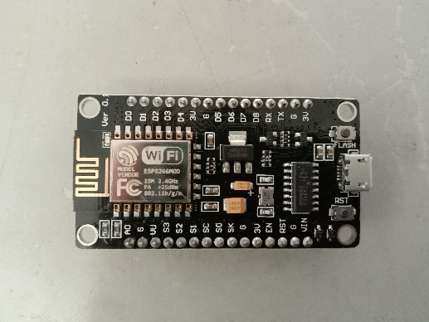
Gambar 2. 1 NodeMCU ESP8266

DHT22
DHT22 atau AM2302 adalah sensor digital kelembaban dan suhu relatif. Sensor DHT22 menggunakan kapasitor dan termistor untuk mengukur udara disekitarnya dan keluar sinyal pada pin data. Sensor ini memiliki kalibrasi akurat dengan kompensasi suhu ruang penyesuaian dengan nilai koefisien tersimpan dalam memori OTP terpadu. Sensor DHT22 memiliki rentang pengukuran suhu dan kelembaban yang luas, DHT22 mampu mentransmisikan sinyal keluaran melewati kabel hingga 20 meter sehingga sesuai untuk ditempatkan di mana saja, tapi jika kabel yang panjang di atas 2 meter harus ditambahkan buffer capacitor 0,33µF antara pin#1 (VCC) dengan pin#4 (GND) [11].
Untuk Modul DHT22 ini memiliki catu daya 3.5V hingga 5.5V, data yang dihasilkan yaitu data serial, seperti pada gambar 2.2.
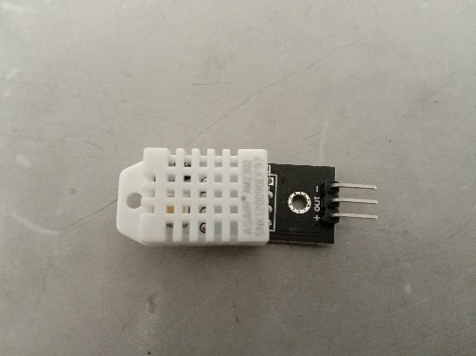
Gambar 2. 2 Sensor DHT22

LDR (Light Dependent Resistor)
LDR (Light Dependent Resistor) merupakan salah satu komponen resistor yang nilai resistansinya akan berubah-ubah sesuai dengan intensitas cahaya yang mengenai sensor ini. LDR juga dapat digunakan sebagai sensor cahaya. Perlu diketahui bahwa nilai resistansi dari sensor ini sangat bergantung pada intensitas cahaya. Semakin banyak cahaya yang mengenainya, maka akan semakin menurun nilai resistansinya. Sebaliknya jika semakin sedikit cahaya yang mengenai sensor (gelap), maka nilai hambatannya akan menjadi semakin besar sehingga arus listrik yang mengalir akan terhambat, seperti pada gambar 2.3 [12].
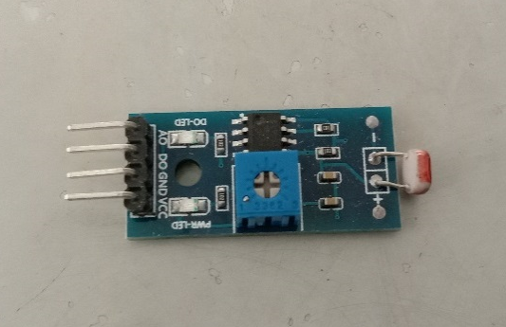
Gambar 2. 3 LDR Module

Motor stepper dan ULN2003 Driver
Motor stepper adalah motor listrik yang dikendalikan dengan pulsa-pulsa digital. Pada umumnya Motor stepper hanya mempunyai kumparan pada statornya sedangkan pada bagian rotornya merupakan magnet permanent. Dengan model motor seperti ini maka Motor stepper dapat diatur posisinya pada posisi tertentu ke arah yang diinginkan, searah jarum jam atau sebaliknya [13].
Motor stepper adalah perangkat elektromekanis yang bekerja dengan mengubah pulsa elektronis menjadi gerakan mekanis diskrit. Karena sebenarnya Motor stepper berputar secara bertahap, tidak kontinyu seperti berputarnya motor AC induksi.
Motor stepper biasanya menggunakan 50 sampai 100 kutub motor brushless sedangkan motor servo umumnya hanya memiliki 4 sampai 12 kutub. Kutub adalah area dalam sebuah motor dimana kutub magnetic utara dan selatan dihasilkan baik itu oleh magnet permanen ataupun arus yang melewati gulungan lilitan [13].

Motor stepper tidak membutuhkan encoder karena stepper dapat secara akurat bergerak antar kutub-kutub, namun pada servo, dengan hanya sedikit kutub yang dimilikinya, membutuhkan encoder untuk menjaga posisinya tetap pada jalurnya. Stepper sederhananya bergerak secara inkrimental menggunakan pulsa (open loop) sementara servo secara closed-loop menggunakan bantuan encoder.
Motor stepper bergerak berdasarkan urutan pulsa yang diberikan kepada motor. Karena itu, untuk menggerakkan Motor stepper diperlukan pengendali Motor stepper yang membangkitkan pulsa-pulsa periodik [13].
Berbeda dengan DC motor yang memutar secara kontinyu, cara kerja Motor stepper bergerak secara diskrit dalam hitungan step. Satu putaran penuh (360 derajat) dilakukan dengan 60 step (atau lebih tergantung jenis yang digunakan). Itu artinya satu step = 6º. Stepper motor bisa diberi perintah untuk melakukan putaran sebanyak 15 step (90º) atau 30 step (180º). Atau bahkan hanya 1 step saja (6º) [14].
Motor memiliki 6 kabel timah dan voltase pengenalnya adalah 12 volt. Ini dapat dioperasikan pada tegangan rendah tetapi torsi akan turun. Motor ini memiliki sudut langkah 1,8 derajat, ini berarti memiliki 200 langkah per revolusi untuk setiap langkahnya akan mencakup 1,8 sehingga tingkat kendali juga tinggi. Motor ini berjalan pada 12V dan karenanya dapat memberikan torsi tinggi [13].
Papan driver Motor stepper ULN2003 berfungsi untuk mengontrol Motor stepper dari mikrokontroler, seperti Arduino Uno. Satu sisi papan memiliki soket 5 kawat di mana kabel dari Motor stepper dihubungkan dan 4 LED untuk menunjukkan koil mana yang saat ini diberi daya. Kabel motor hanya berjalan satu arah, yang selalu membantu. Motor stepper memiliki jumper on / off motor (tetap menyala untuk mengaktifkan daya ke stepper). Dengan catu daya 5-12V dan Soket XH-5P on board dapat langsung dihubungkan dengan Motor stepper, seperti pada gambar 2.4.
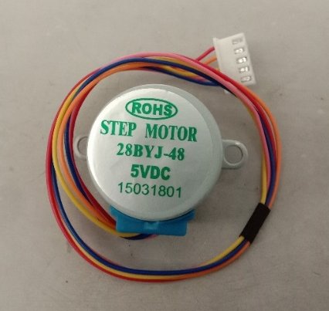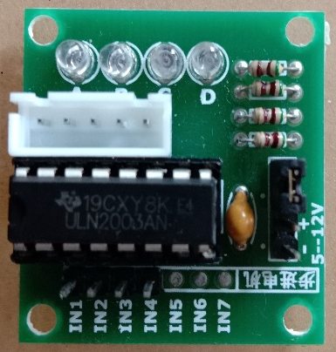
Gambar 2. 4 Motor stepper dan ULN2003 Driver

Kabel Jumper
Kabel jumper adalah kabel yang dipergunakan untuk menghubungkan satu komponen dengan komponen lain ataupun menghubungkan jalur rangkaian yang terputus pada breadboard [15]. Kabel jumper umumnya memiliki connector atau pin di masing-masing ujungnya. Connector untuk menusuk disebut male connector, dan connector untuk ditusuk disebut female connector. Kabel jumper dibagi menjadi 3 yaitu : Male to Male, Male to Female dan Female to Female [15].
Kabel yang digunakan sebagai penghubung antar komponen yang digunakan dalama membuat perangkat prototype. Kabel jumper bisa dihubungkan ke controller seperti raspberry pi, Arduino melalui bread board. Kabel jumper akan ditancapkan pada pin GPIO di raspberry pi.
Karakteristik dari kabel jumper ini memiliki panjang antara 10 sampai 20 cm. Jenis kabel jumper ini jenis kabel serabut yang bentuk housingnya bulat. Dalam merancang sebuah desain rangkain elektronik, maka dibutuhkan sebuah kabel yang digunakan untuk menghubungkannya, seperti pada gambar 2.6.
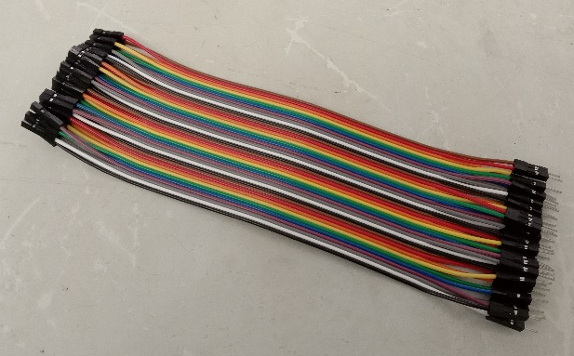
Gambar 2. 5 Kabel Jumper

Nozzel
Nozzel adalah pipa atau tabung yang memiliki luas penampang bervariasi. Nozzel bisa dipakai untuk memodifikasi aliran cairan gas. Nozzel digunakan untuk mengatur laju aliran, kecepatan, petunjuk, berat, bentuk, dan tekanan dari aliran yang muncul dari pipa. Cara penyiraman yang baik adalah melalui penyemprot yang memiliki nozzel, penyiraman dengan alat ini dapat mempermudah pengaturan butiran air, sehingga tidak menghanyutkan media tumbuh, merusak batang, dan merusak bunga. [1]
Nozzel pada sistem ini digunakan untuk menyemprotkan air pada penyiraman tanaman anggrek. Nozzel dapat dilihat pada gambar 2.6
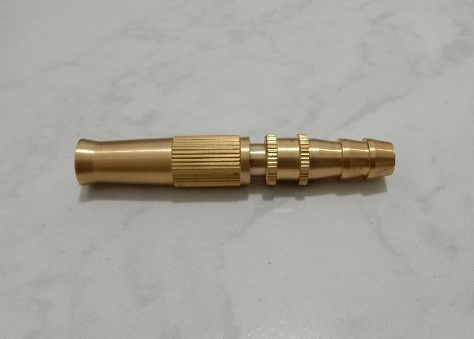
Gambar 2. 6 Nozzel

Bread Board
Berdasarkan sumber yang tertera Bread board atau dikenal juga sebagai Project Board (papan projek) merupakan suatu papan rangkaian yang biasa digunakan untuk membuat dan pengujian prototipe rangkaian elektronik. Keunggulan menggunakan breadboard yaitu dapat membuat rangkaian elektronika tanpa harus mensolder, hanya dengan cara memasangkan/ memasukkan kaki-kaki komponen elektronik pada lubang-lubang yang ada pada breadboard. Namun tidak semua lubang pada project board memiliki arah sambungan yang sama dan sambungan tersebut tertutup oleh kemasan project board. Project board juga dapat dengan mudah diganti dan ditambahkan kompenen elektronika yang akan digunakan sehingga dapat menghemat waktu dan biaya, seperti pada gambar 2.7 [16].
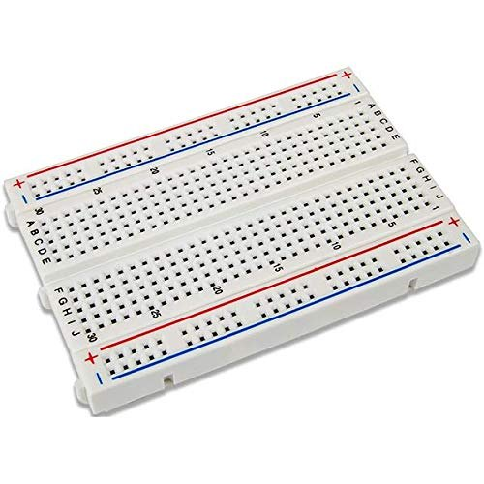
Gambar 2. 7 Bread Board

LCD 16 x 2 dan I2C Module
LCD (Liquid Crystal Display) merupakan sebuah media tampil yang menggunakan kristalcair untuk penampil utama. LCD dapat digunakan diberbagai bidang seperti alat-alat elektronik. Pada postingan aplikasi Liquid Crystal Display yang dipakai yaitu LCD dot matriks berjumlah karakter 16 x 2 LCD berfungsi untuk menampilkan status kerja alat [17].
Spesifikasi LCD :
Tabel 2. 1. Spesifikasi LCD
No | Nama | Spesifikasi
1 | Blue backlight | I2C
2 | Display Format | 16 Characters x 4 lines
3 | Supply voltage | 5V
4 | Back lit 5 Supply voltage | Blue with White char color
5 | Pcb Size | 5V
6 | Contrast Adjust | 60mm 99mm
7 | Backlight Adjust | Potentiometer
8 | Blue backlight | Jumper
I2C merupakan standar komunikasi serial dua arah dengan menggunakan dua buah saluran yang didesain khusus untuk mengontrol IC tersebut. Sistem peraga LCD dot matrix 16x2 karakter berbasis IC HD44780 dapat dihubungkan ke board Arduino Uno hanya menggunakan 2 (dua) buah kaki Analog A4 dan A5 selain sumber tegangan DC +5 Volt. Kaki Analog A4 dan A5 dari Arduino Uno dihubungkan ke kaki SDA dan kaki SCL dari serial board. Diperlukan sebuah file library LiquidCrystal_I2C.h agar sebuah board Arduino Uno dapat digunakan untuk menggerakkan LCD dot matrix 16x2 karakter berbasis IC Hitachi HD44780 dengan I2C serial bus [17].
Spesifikasi I2C Module :
Tabel 2. 2. Spesifikasi I2C Module
No | Nama | Spesifikasi
1 | Tegangan kerja | VCC, GND, DO, AO
1 | Tegangan kerja | Mendukung protokol I2C, coding lebih singkat
1 | Tegangan kerja | Dilengkapi Trimpot pengatur lampu dan kontras layar
1 | Tegangan kerja | Hanya 4 pin utk pengendalian (SDA, SCL, VCC dan
2 | Device Address | 0x27 atau 0x3F
 |  | Dapat digunakan untuk LCD 16x2 ataupun 20x4
3 | Ukuran | 41.5x19x15.3mm

Dari spesifikasi diatas dapat dilihat, seperti pada gambar 2.8 [18].
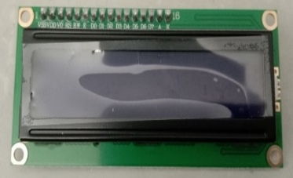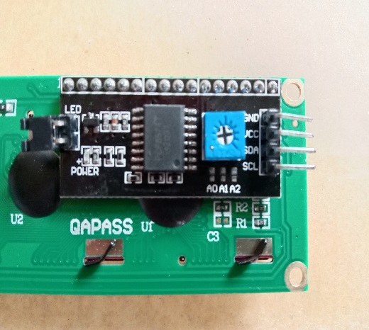
Gambar 2. 8 LCD 16x2 dan I2C Module

Relay 2 Channel
Merupakan sebuah modul relay yang terintegrasi dengan rangkaian driver, yang memiliki 2 channel relay SPDT (single pole double throw) dengan input tegangan sebesar 5V untuk menjalankan coil sehingga dapat menarik saklar ke posisi tertutup, besar arus yang dapat dialirkan pada saklarnya adalah maksimal 10A, dengan tegangan 250V AC maupun 30V DC. Prinsip kerja relay elektromagnetik adalah untuk menggerakkan saklar, maka arus listrik dengan daya rendah bisa menghantarkan listrik yang memiliki tinggi.
Berikut karakteristik relay module 2 channel :
- tegangan suplai : +5V
- arus suplai : 144mA
- arus pada pin Inx : 14mA
- beban yang dinilai : 7A 250VAC, seperti pada gambar 2.9 [18].
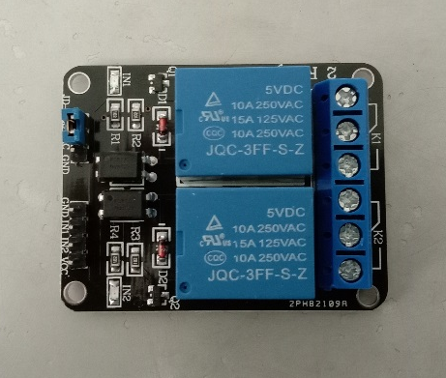
Gambar 2. 9 Relay 2 Channel

Pompa Air
Pompa air adalah alat yang digunakan untuk menyemprotkan cairan (fluida) dari suatu tempat ke tempat yang lain, melalui media pipa (saluran) dengan cara menambahkan energi pada cairan yang dipindahkan dan berlangsung terus menerus.
Pompa beroperasi dengan prinsip membuat perbedaan tekanan antara bagian hisap (suction) dan bagian tekan (discharge). Perbedaan tekanan tersebut dihasilkan dari sebuah mekanisme misalkan putaran roda impeler yang membuat keadaan sisi hisap nyaris vakum. Perbedaan tekanan inilah yang mengisap cairan sehingga dapat berpindah dari suatu reservoir ke tempat lain. Pada jaman modern ini, posisi pompa menduduki tempat yang sangat penting bagi kehidupan manusia [19].
Pompa air yang digunakan ini adalah pompa aquarium model WP-1200K, voltage 220-240V dengan power 8W dan output 1000L/H, seperti pada gambar 2.10.
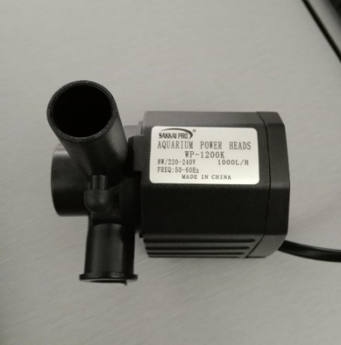
Gambar 2. 10 Pompa Air

Adaptor
Adaptor digunakan untuk menghantarkan arus listrik. Pada penelitian ini berfungsi menghubungkan arus listrik ke komponen yang ada. Adaptor yang digunakan ialah adaptor yang biasa digunakan untuk mengecas handphone dengan kabel micro USB. Adapun spesifikasi dari adaptor tersebut ialah input 100-240V dan dengan output 5.0V dengan 1.0A seperti pada gambar 2.11.
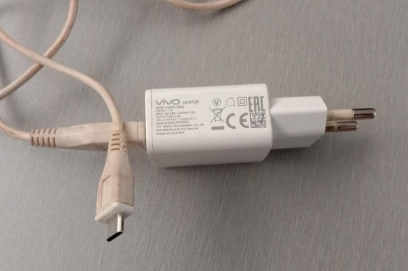
Gambar 2. 11 Adaptor

Bahasa Pemrograman C
Bahasa Pemrograman C adalah sebuah bahasa pemrograman komputer yang bisa digunakan untuk membuat berbagai aplikasi (general-purpose programming language), mulai dari sistem operasi (seperti Windows atau Linux), antivirus, software pengolah gambar (image processing), hingga compiler untuk bahasa pemrograman, dimana C banyak digunakan untuk membuat bahasa pemrograman lain yang salah satunya adalah PHP.
Meskipun termasuk general-purpose programming language, yakni bahasa pemrograman yang bisa membuat berbagai aplikasi, bahasa pemrograman C paling cocok merancang aplikasi yang berhubungan langsung dengan Sistem Operasi dan hardware. Ini tidak terlepas dari tujuan awal bahasa C dikembangkan.
Bahasa pemrograman C dibuat pertama kali oleh Dennis M. Ritchie pada tahun 1972. Saat itu Ritchie bekerja di Bell Labs, sebuah pusat penelitian yang berlokasi di Murray Hill, New Jersey, Amerika Serikat.
Ritchie membuat bahasa pemrograman C untuk mengembangkan sistem operasi UNIX. Sebelumnya, sistem operasi UNIX dibuat menggunakan bahasa assembly (assembly language). Akan tetapi bahasa assembly sendiri sangat rumit dan susah untuk dikembangkan.
Dengan tujuan mengganti bahasa assembly, peneliti di Bell Labs membuat bahasa pemrograman B. Namun bahasa pemrograman B juga memiliki beberapa kekurangan, yang akhirnya dilengkapi oleh bahasa pemrograman C.
Dengan bahasa C inilah sistem operasi UNIX ditulis ulang. Pada gilirannya, UNIX menjadi dasar dari banyak sistem operasi modern saat ini, termasuk Linux, Mac OS (iOS), hingga sistem operasi Android.

Arduino IDE
Arduino IDE merupakan software pemrograman untuk melakukan fungsi-fungsi yang dibenamkan melalui sintak pemrograman. Arduino menggunakan bahasa pemrograman sendiri yang menyerupai bahasa C. Aplikasi ini berguna untuk membuat, membuka, dan mengedit source code Arduino (Sketches, para programmer menyebut source code Arduino dengan istilah "sketches"). Arduino tidak hanya sekedar sebuah alat pengembangan, tetapi ia adalah kombinasi dari hardware, bahasa pemrograman dan Integrated Development Environment (IDE) yang canggih. Selanjutnya, source code yang ditulis untuk Arduino, disebut "sketch" juga. Sketch merupakan source code yang berisi logika dan algoritma yang akan diupload ke dalam IC mikrokontroller (Arduino), seperti pada gambar 2.12 [20].
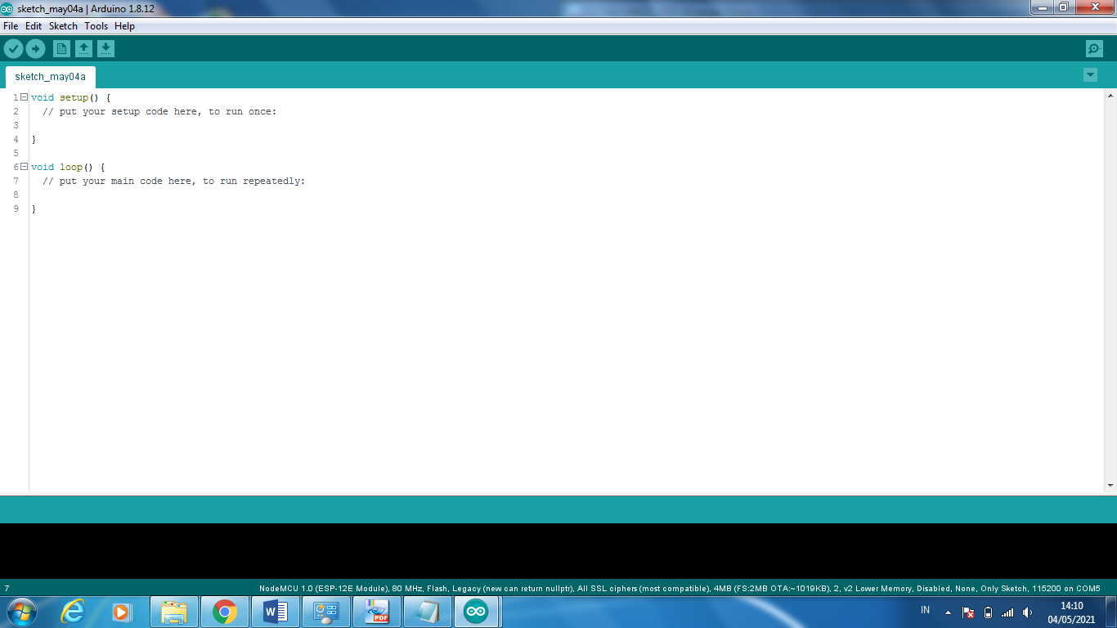
Gambar 2. 12 Arduino IDE

Flowchart
Flowchart atau diagram alur adalah penggambaran secara grafik dari langkah-langkah dan urut-urutan prosedur dari suatu program. Flowchart menolong analis dalam untuk memecahkan masalah kedalam segmen-segmen yang lebih kecil dan menolong dalam menganalisis alternatif-alternatif lain dalam pengoperasian [21].
Tabel 2. 3. Simbol Flowchart
No | Simbol | Pengertian | Keterangan
1 |  | Simbol Titik Terminal | Menunjukkan permulaan atau akhir dari suatu proses.
2 | 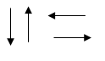 | Simbol Arus / flow | Menghubungkan antara simbol yang satu dengan simbol yang lain.
3 |  | Simbol  Persiapan | Mengidentifikasi variabel - variabel yang akan digunakan dalam program.
4 | 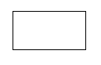 | Simbol Proses | Menunjukkan kegiatan proses yang dilakukan oleh komputer.
5 |  | Simbol Keputusan / decision | Menunjukkan Simbol untuk memilih keputusan berdasarkan kondisi yang ada.
6 | 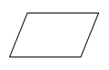 | Simbol Keluar Masuk | Menunjukkan proses keluar - masuk yang terjadi tanpa bergantung dari jenis peralatannya.

BAB III
METODOLOGI PENELITIAN

Prosedur Penelitian
Prosedur penelitian ini adalah langkah-langkah yang digunakan untuk mengumpulkan data dalam melakukan kegiatan penelitian. Dalam penelitian ini menggunakan metode Waterfall yang terdiri dari 5 tahapan yaitu analisis, desain, implementasi, pengujian, dan perawatan. Disebut dengan waterfall karena tahap demi tahap yang dilalui harus menunggu selesainya tahap sebelumnya dan berjalan berurutan [22]. Tahapan metode waterfall dapat dilihat pada gambar 3.1
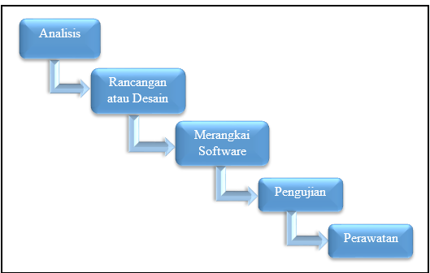
Gambar 3. 1 Metode Waterfall

Analisis
Analisis dilakukan berdasarkan hasil pengamatan di Rumah Hijau Nur Seri, dimana selama ini untuk merawat tanaman anggrek masih dilakukan secara manual, mulai dari penyemprotan tanaman, belum bisa untuk me suhu, kelembaban udara, dan intensitas cahaya yang diperoleh secara otomatis.

Rancangan atau Desain
Penelitian ini merancang sebuah sistem tanaman anggrek dan penyiraman otomatis berbasis IoT dengan notifikasi WhatsApp yang memiliki 2 buah bagian utama yaitu :
- Perancangan Hardware
Dalam perancangan ini menggunakan hardware yang terdiri dari NodeMCU ESP8266 dan beberapa perangkat pendukung lainnya seperti sensor DHT22, sensor LDR, dan sebagainya yang akan diproses melalui Arduino IDE.
- Perancangan Software
Perancangan software terdiri dari pembuatan program utama menggunakan program Arduino IDE ke NodeMCU ESP8266 dan port mikrokontroller untuk port input dan output pada hardware. Dan pembuatan website menggunakan bahasa PHP dan HTML.

Implementasi
Perancangan sistem ini menggunakan NodeMCU ESP8266 sebagai mikrokontroller nya dan sensor DHT22 berfungsi sebagai pendeteksi suhu dan kelembaban udara, sensor LDR berfungsi sebagai membaca intensitas cahaya yang dibutuhkan, dan LCD sebagai alat output. Data dari sensor-sensor tersebut akan masuk ke dalam database dengan output yang dikeluarkan melalui website sebagai memonitoring tanaman anggrek dan akan mendapatkan notifikasi melalui whatsapp.

Pengujian
Pengujian atau testing dilakukan pada setiap fungsi yang terdapat dalam hardware apakah berfungsi dengan semestinya, maka rangkaian tersebut dapat dikompilasi menjadi prototype. Selanjutnya pengujian pada software apakah hasil informasi sesuai yang diharapkan pada website.
Tahap pengujian menggunakan metode whitebox yang dilakukan software untuk menghasilkan output dari input, pengujian ini dilakukan berdasarkan kode program secara detail dan prosedural. Dalam pengujian yang menggunakan metode blackbox dilakukan dengan mengamati hasil eksekusi (interface) melalui data uji dan memeriksa fungsionalitas dari perangkat lunak.

Perawatan
Dalam proses ini, prototype yang sudah jadi dijalankan dan melakukan pemeliharaan untuk pengembangan sistem yang telah dirancang terkait software dan hardware dapat dibuat maksimal agar sistem dapat berjalan dengan baik.

Metode Pengumpulan Data

Observasi
Metode pengumpulan data melalui pengamatan yang meliputi lokasi pada objek terkait untuk mengumpulkan data yang diperlukan dalam pembuatan produk. Lokasi observasi untuk melakukan pengamatan yaitu di Rumah Hijau Nur Seri Kabupaten Brebes. Berikut dokumentasi observasi yang dilakukan di Rumah Hijau Nur Seri Kabupaten Brebes, seperti pada gambar 3.2.
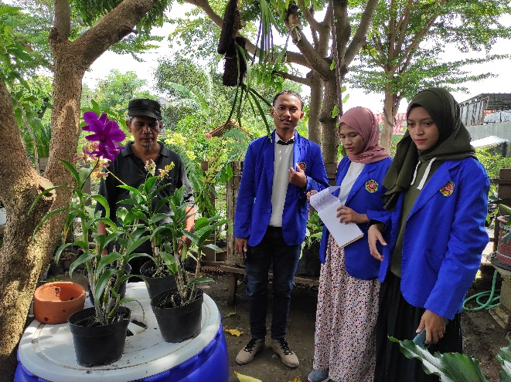
Gambar 3. 2. Dokumentasi Observasi

Wawancara
Dalam penelitian ini, teknik pengumpulan data adalah melakukan wawancara dengan narasumber bernama Pak Eko selaku pembudidaya tanaman anggrek sekaligus pemilik dari Rumah Hijau Nur Seri Kabupaten Brebes untuk mendapatkan berbagai informasi terkait tentang tanaman anggrek mulai dari teknik penyiraman yang masih manual, suhu dan kelembaban yang dibutuhkan tanaman anggrek, intensitas cahaya yang dibutuhkan supaya tanaman anggrek tetap segar, pemberian vitamin pada tanaman anggrek serta rumah naungan untuk tanaman anggrek yang biasa menggunakan paranet. Berikut dokumentasi wawancara yang dilakukan di Rumah Hijau Nur Seri Kabupaten Brebes.
Menurut Pak Eko selaku narasumber, tanaman anggrek ini merupakan tanaman yang memang harus intensif dalam hal merawatnya. Dari hasil wawancara, tanaman anggrek memerlukan suhu antara 21ºC - 29ºC dengan kelembaban 60% - 80%. Tanaman anggrek tidak boleh terpapar sinar matahari secara langsung, oleh karena itu dibutuhkan paranet sebagai naungan tanaman anggrek dari sinar matahari. Jika tanaman anggrek dibiarkan terpapar sinar matahari secara langsung maka akan merusak bunga dari anggrek itu sendiri dan dapat menghambat pertumbuhan tanaman anggrek. Intensitas cahaya yang diperlukan tanaman anggrek berkisaran antara 30% - 60%.

Studi Literatur
Pada proses penyelesaian ini, pengumpulan referensi diambil dari berbagai literatur yang berkaitan dengan judul penelitian ini antara lain yaitu Perpustakaan, Jurnal, Skripsi, Laporan Penelitian. Setelah data penelitian terkumpul, maka perlu ada proses pemilihan data dan kemudian dianalisis sehingga diperoleh suatu kesimpulan yang objektif dari suatu penelitian.

Waktu dan Tempat Penelitian

Waktu Penelitian
Waktu yang digunakan untuk penelitian ini dilaksanakan sejak tanggal dikeluarnya ijin penelitian dalam kurun waktu kurang lebih dua hari. Pengumpulan data dan pengolahan data meliputi penyajian dalam bentuk Laporan dan proses bimbingan berlangsung.

Tempat Penelitian
Tempat pelaksanaan penelitian ini adalah di Rumah Hijau Nur Seri Jl. Akasia Barat No. 1 Perum Griya Praja Rt 02 Rw 13, Kelurahan Pasar Batang, Kabupaten Brebes.

BAB IV
ANALISA DAN PERANCANGAN SISTEM

Analisa Permasalahan
Perawatan tanaman anggrek pada umumnya masih menggunakan sistem manual apalagi pada penyiramannya. Dalam penyiraman tanaman anggrek masih menggunakan metode penyiraman tenaga manusia, hal tersebut dapat menimbulkan masalah jika manusia tidak rutin dalam menyiramnya ataupun lalai dalam merawatnya.
Tanaman anggrek memerlukan perawatan yang intensif dikarenakan tanaman anggrek terbilang harganya yang mahal dan mempunyai bunga yang indah. Tanaman anggrek juga tidak bisa secara langsung terkena sinar matahari karena dapat merusak pertumbuhan tanaman itu sendiri. Oleh karena itu, perlu dibuatnya “Implementasi Sistem Monitoring Tanaman Anggrek dan Penyiraman Otomatis” untuk memudahkan manusia dalam merawat tanaman anggrek sekaligus mengetahui suhu, kelembaban serta intensitas cahaya. Untuk menghindari tanaman anggrek dari paparan sinar matahari secara langsung maka menggunakan paranet sebagai atap rumah naungan anggrek, dan paranet tersebut dapat buka tutup secara otomatis sesuai dengan intensitas cahaya yang dibutuhkan.

Analisa Kebutuhan Sistem
Analisa kebutuhan dilakukan untuk mengetahui spesifikasi dari kebutuhan alat yang akan dibuat pada perancangan “Implementasi Sistem Monitoring Tanaman Anggrek dan Penyiraman Otomatis” dibutuhkan perangkat agar perancangan alat yang dibuat dapat berjalan dengan baik.

Perangkat Lunak (Software)
Perangkat Lunak / software adalah sekumpulan data elektronik yang disimpan dan diatur oleh komputer dapat berupa program atau isntruksi yang akan menjalankan suatu perintah. Software secara fisik tidak berwujud, maka tidak dapat disentuh, dipegang, namun dijalankan dalam sistem operasi, perangkat lunak memiliki fungsi tertentu, dan biasanya untuk mengaktifkan perangkat keras. Dapat dikatakan perangkat lunak bekerja didalam perangkat keras. Software yang digunakan dalam pembuatan implementasi monitoring tanaman anggrek dan penyiraman otomastis adalah :
- software Visual Studio Code
- arduino IDE
- api WhatsApp

Perancangan Sistem

Perancangan Diagram Blok Perangkat Keras
Perancangan diagram blok adalah suatu pernyataan gambar yang ringkas dari gabungan sebab dan akibat anatara masukan dan keluaran dari suatu sistem. Perancangan diagram blok untuk alat ini yang akan di tampilkan pada Gambar 4. 1
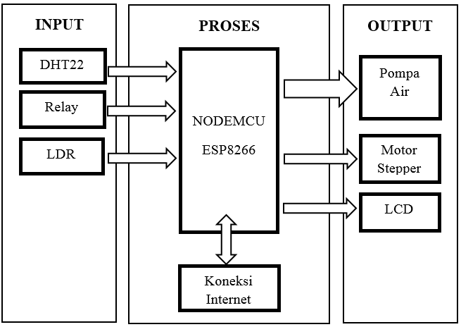
Gambar 4. 1. Diagram Blok
Adapun fungsi dari setiap blok dalam gambar tersebut adalah sebagai berikut :
- Blok Input
Sensor suhu (DHT22) berfungsi untuk mendapatkan data nilai suhu dan kelembaban udara yang akan diproses NodeMCU ESP8266 untuk penyiraman tanaman anggrek dengan metode penyemprotan yang akan menyalakan pompa sebagai mengalirkan air. Sensor LDR berfungsi untuk mendapatkan nilai intensitas cahaya.
- Blok Proses
Mikrokontroler yang digunakan dalam sistem ini yaitu menggunakan NodeMCU ESP8266. NodeMCU ESP8266 merupakan sistem pengendali terhadap Sensor DHT22, dan Sensor LDR yang diproses melalui wifi smartphone.
Sensor Suhu (DHT22) untuk mendapatkan data nilai suhu dan kelembaban udara yang akan diproses NodeMCU untuk penyiraman tanaman anggrek dengan metode penyemprotan yang akan menyalakan pompa sebagai mengalirkan air. Ketika sensor DHT22 mendeteksi kondisi suhu > 29ºC dan kelembaban udara < 60% maka secara otomatis pompa akan menyala sedangkan sensor LDR berfungsi sebagai cahaya ketika > 30% maka Motor stepper bekerja (on) dan atap membuka, jika > 60% maka Motor stepper bekerja (on) dan atap menutup.
LCD akan menampilkan keterangan nilai suhu, kelembaban udara dan intensitas cahaya. Internet Wifi digunakan untuk menghubungkan NodeMCU ke website.
- Blok Output
Pompa akan bekerja untuk mengalirkan air apabila nilai suhu >29 ºC. Motor stepper bekerja saat intensitas cahaya ketika < 30% maka Motor stepper bekerja (on) dan atap membuka, jika > 60% maka Motor stepper bekerja (on) dan atap menutup yang dihubungkan dengan NodeMCU ESP8266. LCD digunakan untuk menampilkan keterangan nilai suhu, kelembaban udara dan intensitas cahaya.

Perancangan Perangkat Lunak
Perancangan perangkat lunak atau software untuk sensor menggunakan software Arduino IDE. Perancangan dilakukan pengujian satu persatu pada perangkat keras atau hardware yang bertujuan untuk mengetahui apakah sensor berfungsi dengan baik atau tidak. Jika masing-masing sensor telah diuji dan berfungsi dengan baik maka langkah selanjutnya adalah melakukan pengujian hardware secara bersamaan.

Flowchart Sistem
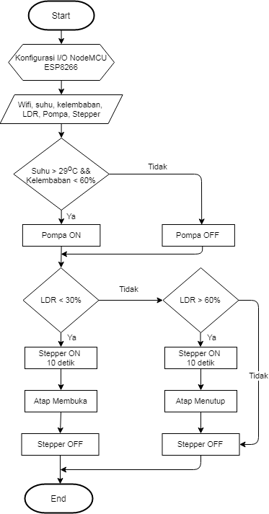
Gambar 4. 2 Flowchart Sistem Monitoring Tanaman Anggrek dan Penyiraman Otomatis
Pada diagram flowchart Gambar 4.2 dari inisialisasi nilai awal dan konfigurasi mikrokontroller dilanjutkan menentukan nilai suhu dan kelembaban udara, jika nilai suhu > 29⁰C dan kelembaban < 60% maka secara otomatis pompa akan menyala.
Sensor LDR berfungsi sebagai monitoring intensitas cahaya sekaligus menggerakkan Motor stepper. Jika intensitas cahaya < 30% maka Motor stepper bekerja (on) dan paranet atap akan membuka, dan jika intensitas cahaya > 60% maka Motor stepper bekerja (on) dan paranet atap menutup. Kemudian data-data dan status dari sensor tersebut akan dikirim ke website dan LCD sebagai interface untuk monitoring.

BAB V
HASIL DAN PEMBAHASAN

Implementasi Sistem
Setelah melakukan penelitian, maka didapatkan suatu kesimpulan bahwa analisa sistem, analisa permasalahan serta analisa kebutuhan perangkat keras dan perangkat lunak untuk membangun suatu sistem dari alat tersebut. Implementasi sistem adalah prosedur-prosedur yang dilakukan dalam menyelesaikan konsep desain sistem yang telah dirancang sebelumnya agar sistem dapat beroperasi sesuai yang diharapkan, maka sebelumnya diadakan rencana implementasi atau uji coba dimaksudkan untuk mengatur biaya, waktu yang dibutuhkan, alat-alat yang dibutuhkan dan menguji fungsi alat yang digunakan.
Tahap implementasi dimulai dengan persiapan komponen perangkat lunak seperti Arduino IDE, library ESP8266, library DHT, library LDR, dan library LiquidCrystal_I2C. Tahap berikutnya adalah penerapan source code serta pada tahap terakhir yaitu pengujian sistem monitoring tanaman anggrek dan penyiraman otomatis.
Implementasi sistem monitoring tanaman anggrek dan penyiraman otomatis akan menyiram tanaman anggrek dengan metode penyemprotan secara otomatis dengan monitoring suhu,kelembaban udara dan dapat membuka tutup atap rumah naungan dengan monitoring intesitas cahaya menggunakan website. Selain itu pengguna juga akan mendapatkan notifikasi melalui WhatsApp apabila tanaman sudah disiram.

Penerapan Source Code
Penerapan source code atau proses memprogram alat yang digunakan dalam membangun suatu sistem monitoring tanaman anggrek dan penyiraman otomatis berbasis internet of thing menggunakan NodeMCU ESP8266.
- Pemanggilan atau inisialisasi library.
#include <Arduino.h>
#include <ESP8266WiFi.h>
#include <ESP8266WiFiMulti.h>
#include <ESP8266HTTPClient.h>
#include <Stepper.h>
#include <LightDependentResistor.h>
#include <DHT.h> // LIBRARY DHT22
#include <Wire.h>
#include <LiquidCrystal_I2C.h>
LiquidCrystal_I2C LCD(0x27, 16, 2);

- Pendeklarasian variable dan pin.
#define pinLDR A0
int cahaya;
int langkah_awal = 0;
int a = 0;
boolean atap = true, menyiram = false;
DHT dht(DHTPIN, DHTTYPE);
#define pompa D3
#define relay_off HIGH
#define relay_on LOW
#define pin1 D5
#define pin2 D6
#define pin3 D7
#define pin4 D8
#define USE_SERIAL Serial

- Source code pada void setup()
//menginisialisasi variable dan mendeklarasikan pin
Serial.begin(9600);
pinMode(pin1, OUTPUT);
pinMode(pin2, OUTPUT);
pinMode(pin3, OUTPUT);
pinMode(pin4, OUTPUT);
pinMode(pompa, OUTPUT);
LCD.begin();
LCD.backlight();
dht.begin(); //mulai
delay(1000);
USE_SERIAL.begin(115200);
USE_SERIAL.setDebugOutput(false);

for(uint8_t t = 4; t > 0; t--) {
USE_SERIAL.printf("[SETUP] Tunggu %d...\n", t);
USE_SERIAL.flush();
delay(1000);
}

WiFi.mode(WIFI_STA);
WiFiMulti.addAP("Kouta Mahal", "sijisampewolu"); // Sesuaikan SSID dan password ini
}

- Source code pada void loop()
// menjalankan program yang sudah dibuat
if (suhu > 29) // jika suhu diatas 29 pompa nyala
{
if (menyiram == false)
{

digitalWrite(pompa, relay_on);
Serial.println("Pompa on");

delay(10000);

digitalWrite(pompa, relay_off);
Serial.println("Pompa off");
menyiram = true;
}
else
{
digitalWrite(pompa, relay_off);
Serial.println("Pompa off");

menyiram = true;
}
}
else
{
digitalWrite(pompa, relay_off);
Serial.println("Pompa off");

menyiram = false;
}

delay(500);

Implementasi notifikasi API WhatsApp
Implementasi API WhatsApp akan berjalan apabila terdapat data tanaman dalam keadaan kering yang masuk ke sistem monitoring website. Sistem API WhatsApp akan secara otomatis megirimkan pesan berupa informasi yang menandakan bahwa tanaman mengalami kekeringan dan akan di siram secara otomatis.
      - Source code pada visual studio code
<? Menajalankan fitur notifikasi whatsapp ?>
<?php
defined('BASEPATH') or exit('No direct script access allowed');
class Api extends CI_Controller
{
public function index()
{
$suhu = $this->input->get('suhu');
$kelembaban = $this->input->get('kelembaban');
$cahaya = $this->input->get('cahaya');
$data = [
'suhu' => $suhu,
'kelembaban' => $kelembaban,
'cahaya' => $cahaya, ];
$this->db->insert('tbdata', $data);
if($suhu > 29){
$this->sendWa();
}
}
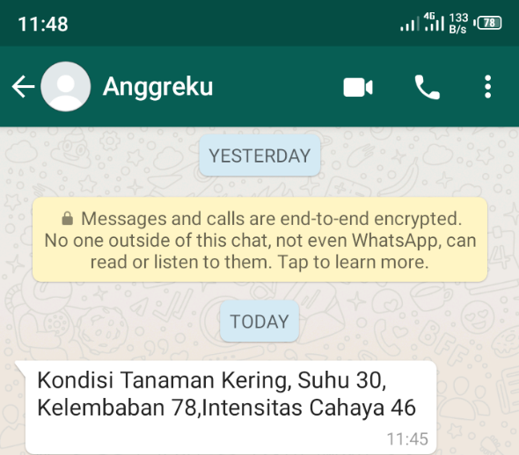
Gambar 5. 1. Tampilan WhatsApp ketika tanaman kering

Hasil Pengujian
Pengujian sistem merupakan proses pengecekan hardware dan software untuk menentukan apakah sistem tersebut cocok dan sesuai dengan yang diharapkan.

Pengujian program
- Pengujian source code untuk sensor LDR dan DHT22
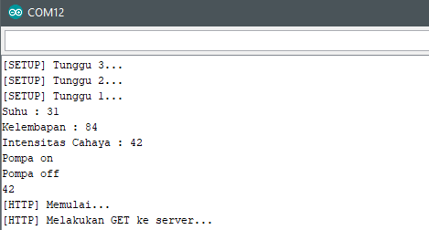

Gambar 5. 2. Hasil pengujian sensor DHT22 dan LDR

Pengujian yang dilakukan pada serial monitor di Arduino IDE menunjukan suhu 30 °C,kelembaban 84% ,dan intesitas cahaya 42% .yang artinya terdeteksi tanaman memerlukan penyiraman serta tanaman memperoleh cahaya matahari yang cukup dan data sukses tersimpan ke database yang nantinya diteruskan ke website.

BAB VI
KESIMPULAN DAN SARAN

Kesimpulan
Berdasarkan hasil penelitian yang telah dilakukan dapat diambil beberapa kesimpulan sebagai berikut :
- Pembacaan sensor DHT22 berfungsi dengan baik,dan pompa air akan menyiram jika nilai suhu >29⁰C
- Pembacaan sensor LDR berfungsi dengan baik, dan Motor stepper akan berputar sesuai nilai intesitas cahaya
- Hasil pengujian menunjukkan alat dapat memonitoring dan menyiram secara otomatis serta dapat mengimplementasikan website sebagai media monitoring.

Saran
Untuk pengembangan selanjutnya diperlukan masukan yang berupa saran agar nantinya produk hasil penelitian akan semakin baik dari segi bentuk maupun sistem untuk mencapai kesempurnaan dalam memenuhi kebutuhan. Adapun saran-saran yang bisa diharapkan adalah selain monitoring tanaman anggrek dan penyiraman otomatis, diharapkan ke depannya bisa dikembangkan lebih luas lagi seperti pemberian pupuk atau vitamin secara otomatis.

DAFTAR PUSTAKA

[1] M. Rohman, “Anggrek Bulan ( Phalaenopsis amabilis ) di PT Budi Daya Anggrek Bulan ( Phalaenopsis amabilis ) di PT Anugrah Anggrek Nusantara,” pp. 1–36, 2019.
[2] V. H. Putra, “Budidaya dan Prospek Pemasaran Anggrek Bulan Lokal (Phalaenopsis amabilis) Di Kebun Anggrek Widorokandang,” 2009, [Online]. Available: http://dx.doi.org/10.1016/B978-0-12-849873-6.00001-7%0Ahttp://saber.ucv.ve/ojs/index.php/rev_venes/article/view/1112%0Ahttps://www.bps.go.id/dynamictable/2018/05/18/1337/persentase-panjang-jalan-tol-yang-beroperasi-menurut-operatornya-2014.html.
[3] Y. V. Via and M. L. Shodiq, “Sistem Pengontrol Kelembaban Tanaman Anggrek Menggunakan Telegram,” SCAN - J. Teknol. Inf. dan Komun., vol. 13, no. 3, 2018, doi: 10.33005/scan.v13i3.1451.
[4] M. K. Mu’min, R. Mastita, and N. Janah, “Smart Garden Orchidaceae Menggunakan NodeMCU ESP8266 Berbasis IoT.” 2020.
[5] H. N. Widhi and H. Winarno, “Sistem Penyiraman Tanaman Anggrek Menggunakan Sensor Kelembaban Dengan Program Borland Delphi 7 Berbasis Modul Arduino Uno R3,” Gema Teknol., vol. 18, no. 1, p. 41, 2014, doi: 10.14710/gt.v18i1.8807.
[6] A. D. Permadi, I. S. Hardhienata, and A. Chairunnas, “Model Sistem Penyiraman dan Penerangan Taman Menggunakan Soil Moisture Sensor dan Rtc (Real Time Clock) Berbasis Arduino Uno,” Japanese J. Phys. Fit. Sport. Med., vol. 16, no. 4, pp. 129–134, 1967.
[7] H. Haeberlin, “System monitoring,” Photovoltaics Cold Clim., pp. 105–111, 2019, doi: 10.4324/9781315073767-14.
[8] R. A. Najikh, M. H. H. Ichsan, and W. Kurniawan, “Monitoring kelembaban , suhu , intensitas cahaya pada tanaman anggrek,” J. Pengemb. Teknol. Inf. dan Ilmu Komput. Univ. Brawijaya, vol. 2, no. 11, pp. 4607–4612, 2018.
[9] A. Fadholi, “Pemanfaatan Suhu Udara dan Kelembaban Udara dalam Persamaan Regresi untuk Simulasi Prediksi Total Hujan Bulanan di Pangkalpinang,” Cauchy, vol. 3, no. 1, p. 1, 2013, doi: 10.18860/ca.v3i1.2565.
[10] I. Gunawan, T. Akbar, and M. Giyandhi Ilham, “Prototipe Penerapan Internet Of Things (Iot) Pada Monitoring Level Air Tandon Menggunakan Nodemcu Esp8266 Dan Blynk,” Infotek J. Inform. dan Teknol., vol. 3, no. 1, pp. 1–7, 2020, doi: 10.29408/jit.v3i1.1789.
[11] F. Puspasari, T. P. Satya, U. Y. Oktiawati, I. Fahrurrozi, and H. Prisyanti, “Analisis Akurasi Sistem sensor DHT22 berbasis Arduino terhadap Thermohygrometer Standar,” J. Fis. dan Apl., vol. 16, no. 1, p. 40, 2020, doi: 10.12962/j24604682.v16i1.5776.
[12] S. SUPATMI, “Pengaruh Sensor Ldr Terhadap Pengontrolan Lampu,” Maj. Ilm. UNIKOM, vol. 8, no. 2, pp. 175–180, 2010, [Online]. Available: http://jurnal.unikom.ac.id/_s/data/jurnal/v08-n02/volume-82-artikel-5.pdf/pdf/volume-82-artikel-5.pdf.
[13] P. P. J. Kalatiku Yuri Yudhaswana, “Pemrograman Motor Stepper Dengan Menggunakan Bahasa Pemrograman C,” Mektek, no. Vol 13, No 1 (2011), 2011, [Online]. Available: http://jurnal.untad.ac.id/jurnal/index.php/Mektek/article/view/562.
[14] M. Basri, S. Alam, and A. D. Putra, “Sistem Kendali Jarak Jauh Rotator Kamera CCTV,” vol. 1, no. 1, pp. 8–11, 2021.
[15] D. Nusyirwan, M. D. Aritonang, and P. P. P. Perdana, “Penyaringan Air Keruh Menggunakan Sensor Ldr Dan Bluetooth Hc-05 Sebagai Media Pengontrolan Guna Meningkatkan Mutu Kebersihan Air Di Sekolah,” LOGISTA - J. Ilm. Pengabdi. Kpd. Masy., vol. 3, no. 1, p. 37, 2019, doi: 10.25077/logista.3.1.37-46.2019.
[16] N. Ayu, S. Pertiwi, and F. N. Sholihah, “Implementasi Praktikum Elektronika Dasar menggunakan Media Praktikum dengan Optimasi Kecerdasan Visual Spasial untuk Melatih Kemandirian Mahasiswa dalam Merangkai Komponen Listrik,” pp. 129–136, 2019.
[17] R. Mubarroq, “Rancang Bangun Sistem Kendali Otomatis Silo Dengan Metode Sortasi Berdasarkan Jenis Kemasan Produk Menggunakan Hmi-Plc,” 2019.
[18] Zulkarnain, F. Ariessahi, and R. Setiyono, “Smartphone Warning System untuk Peringatan Kunci Kontak yang Tertinggal pada Kendaraan Motor Roda Dua,” Tiarse, vol. 15, no. 1, 2018.
[19] Subandi and S. Hani, “Pembangkit Listrik Energi Matahari Sebagai Penggerak Pompa Air Dengan Menggunakan Solar Cell,” Sol. Cells, vol. 7, no. 2, pp. 157–163, 2005, doi: 10.1016/B978-1-85617-457-2.X5000-8.
[20] F. Djuandi, “Pengenalan Arduino,” E-book. www. tobuku, pp. 1–24, 2011, [Online]. Available: http://www.tobuku.com/docs/Arduino-Pengenalan.pdf.
[21] I. A. Ridlo, “Pedoman Pembuatan Flowchart,” Academia.Edu, p. 14, 2017, [Online]. Available: https://www.academia.edu/34767055/Pedoman_Pembuatan_Flowchart.
[22] H. Nur, “Penggunaan Metode Waterfall Dalam Rancang Bangun Sistem Informasi Penjualan,” Gener. J., vol. 3, no. 1, p. 1, 2019, doi: 10.29407/gj.v3i1.12642.

LAMPIRAN

Lampiran 1 Surat Kesediaan Pembimbing
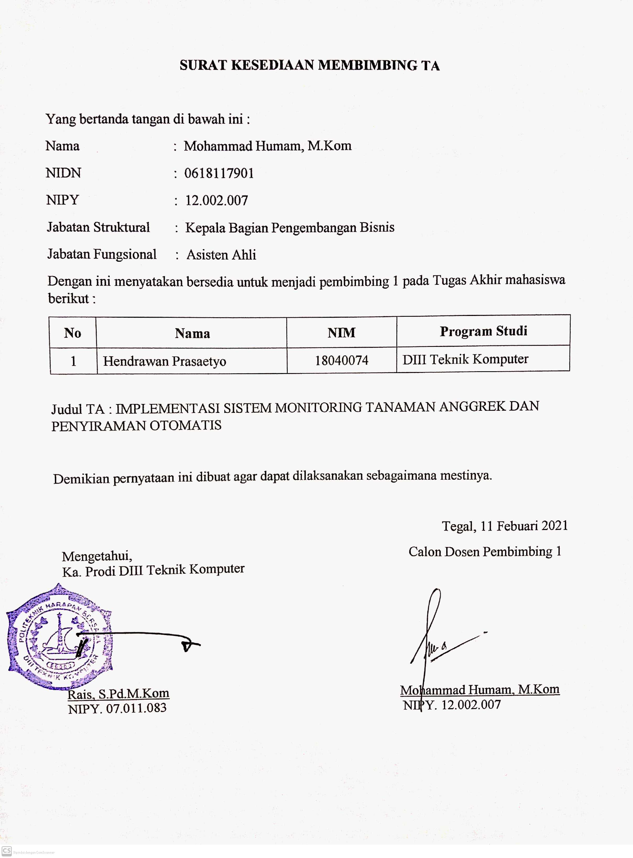

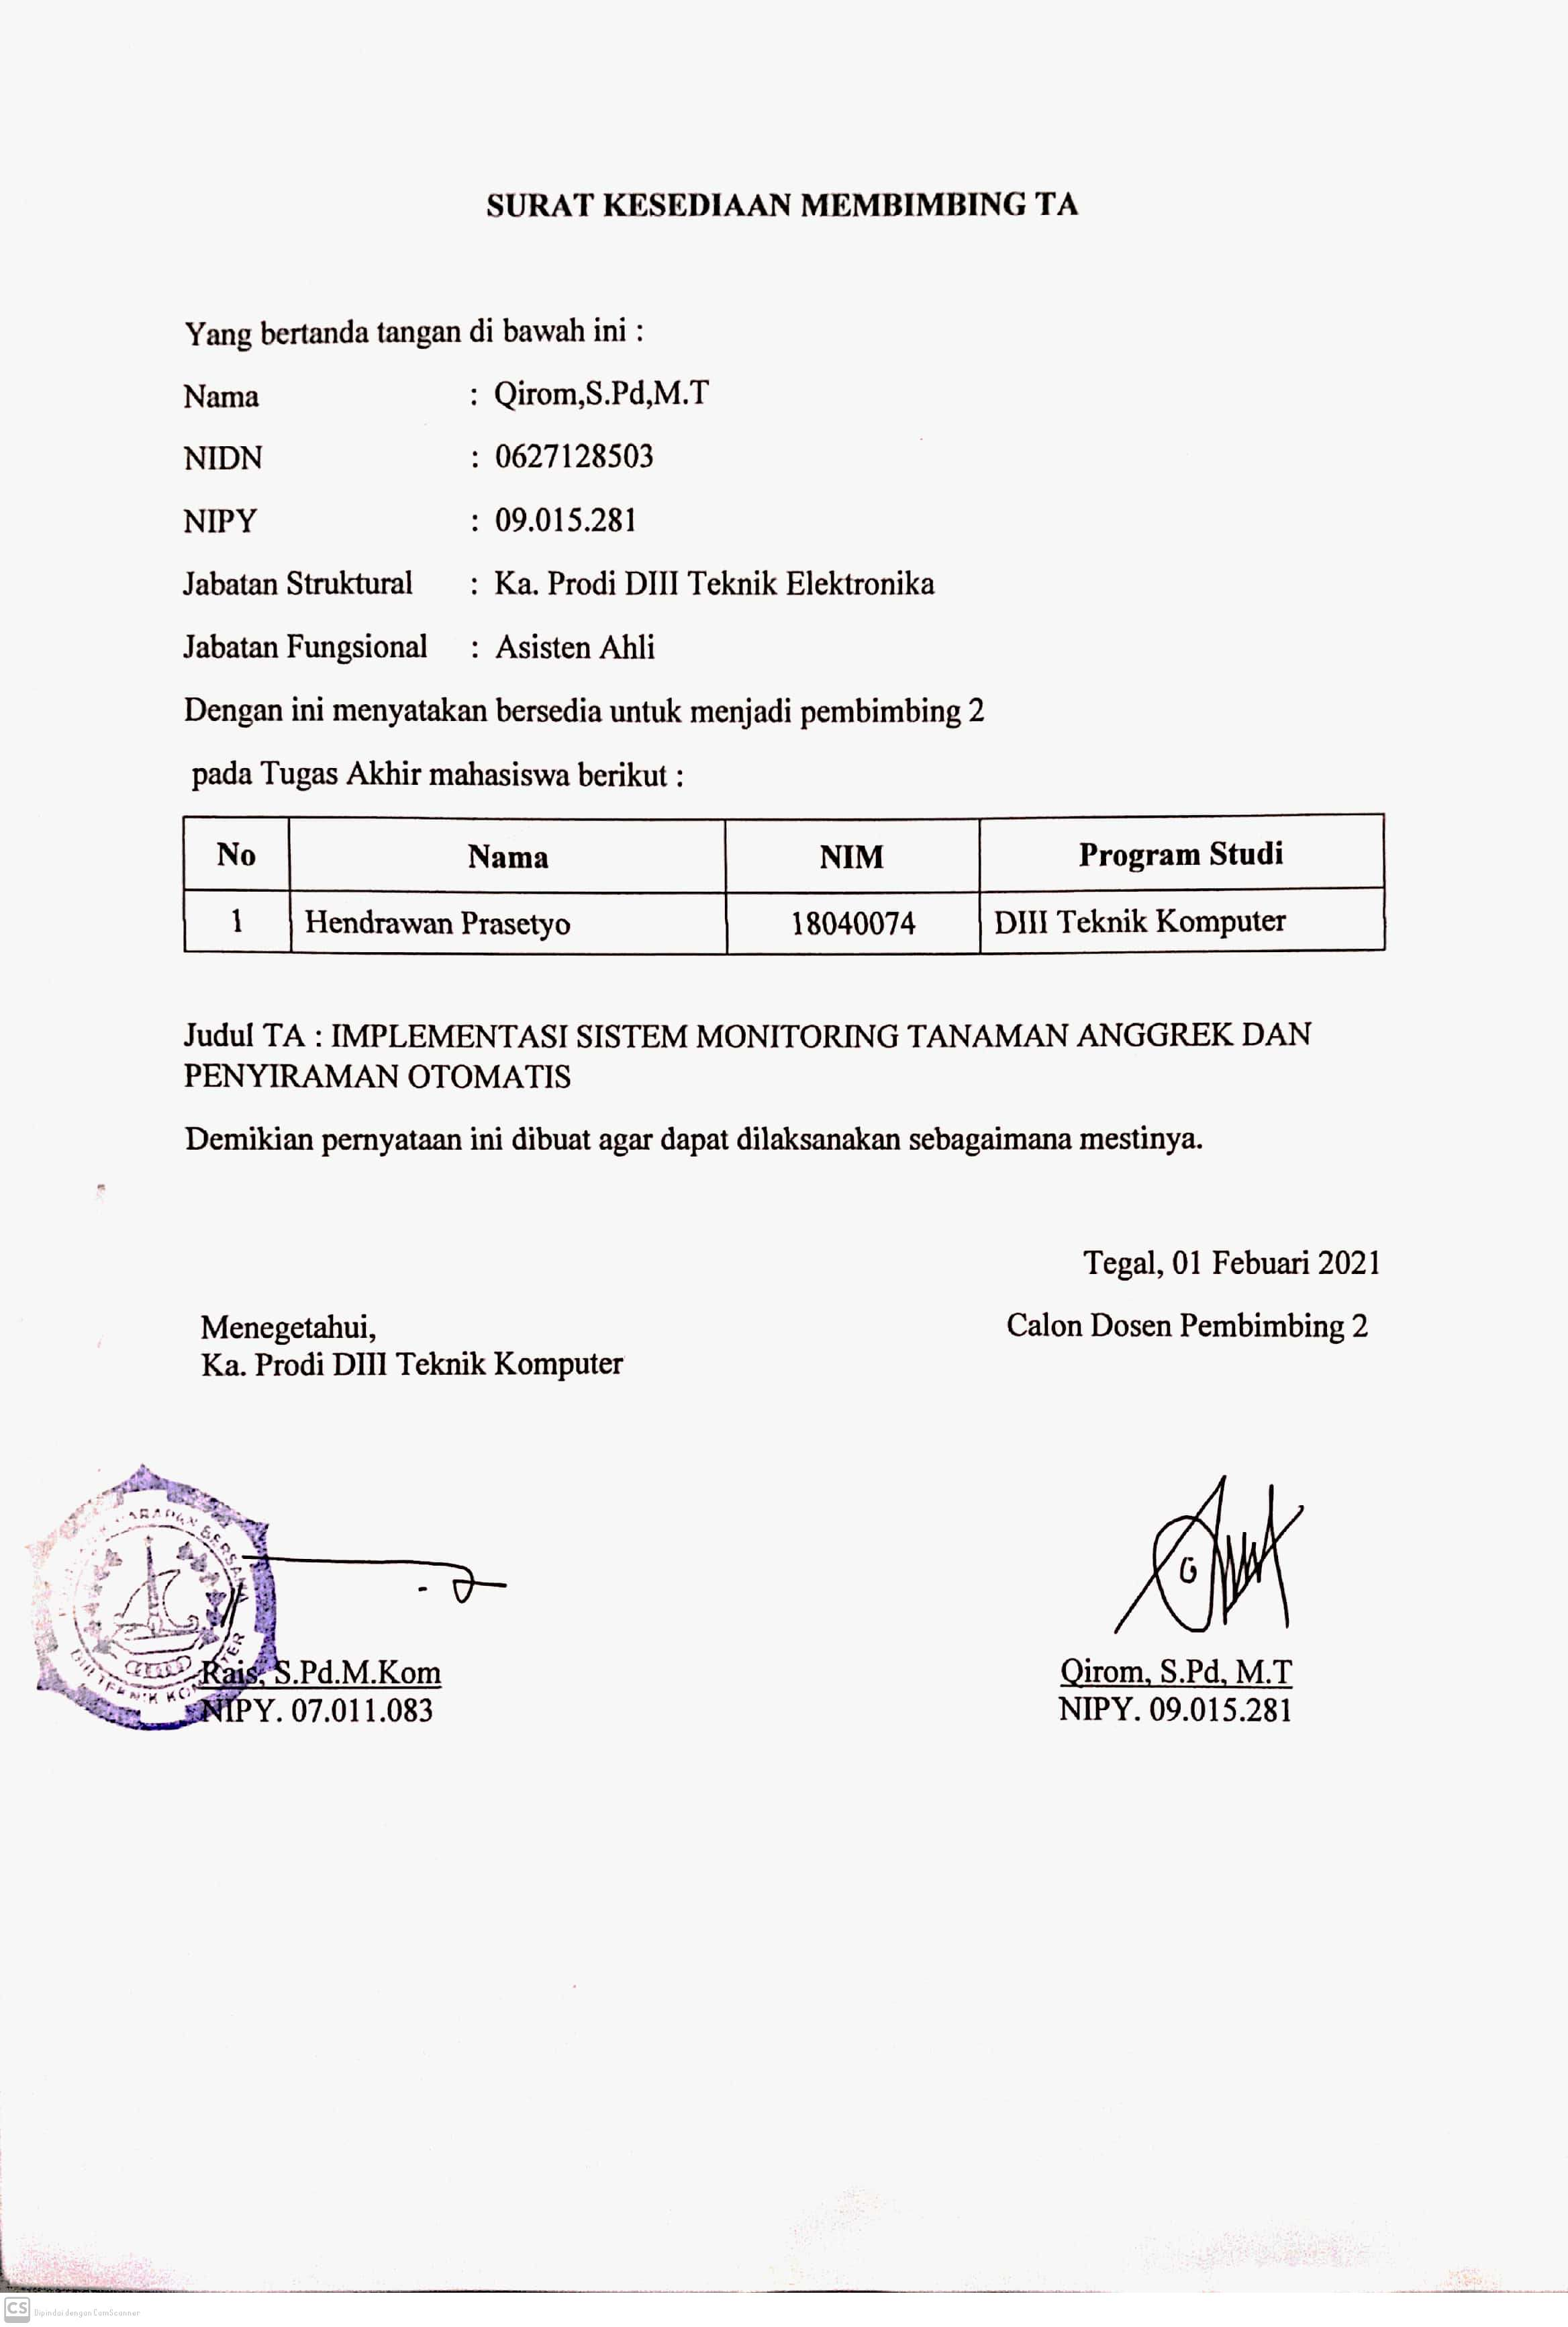

Lampiran 2 Surat Observasi
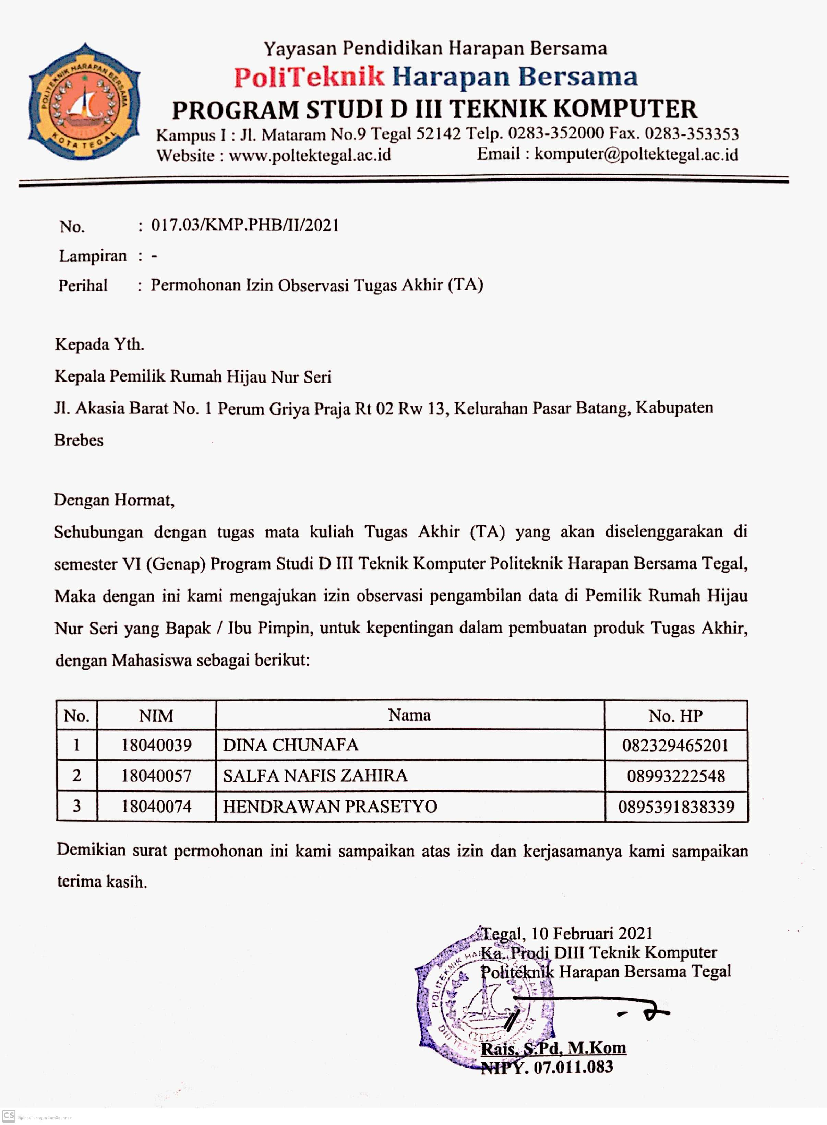

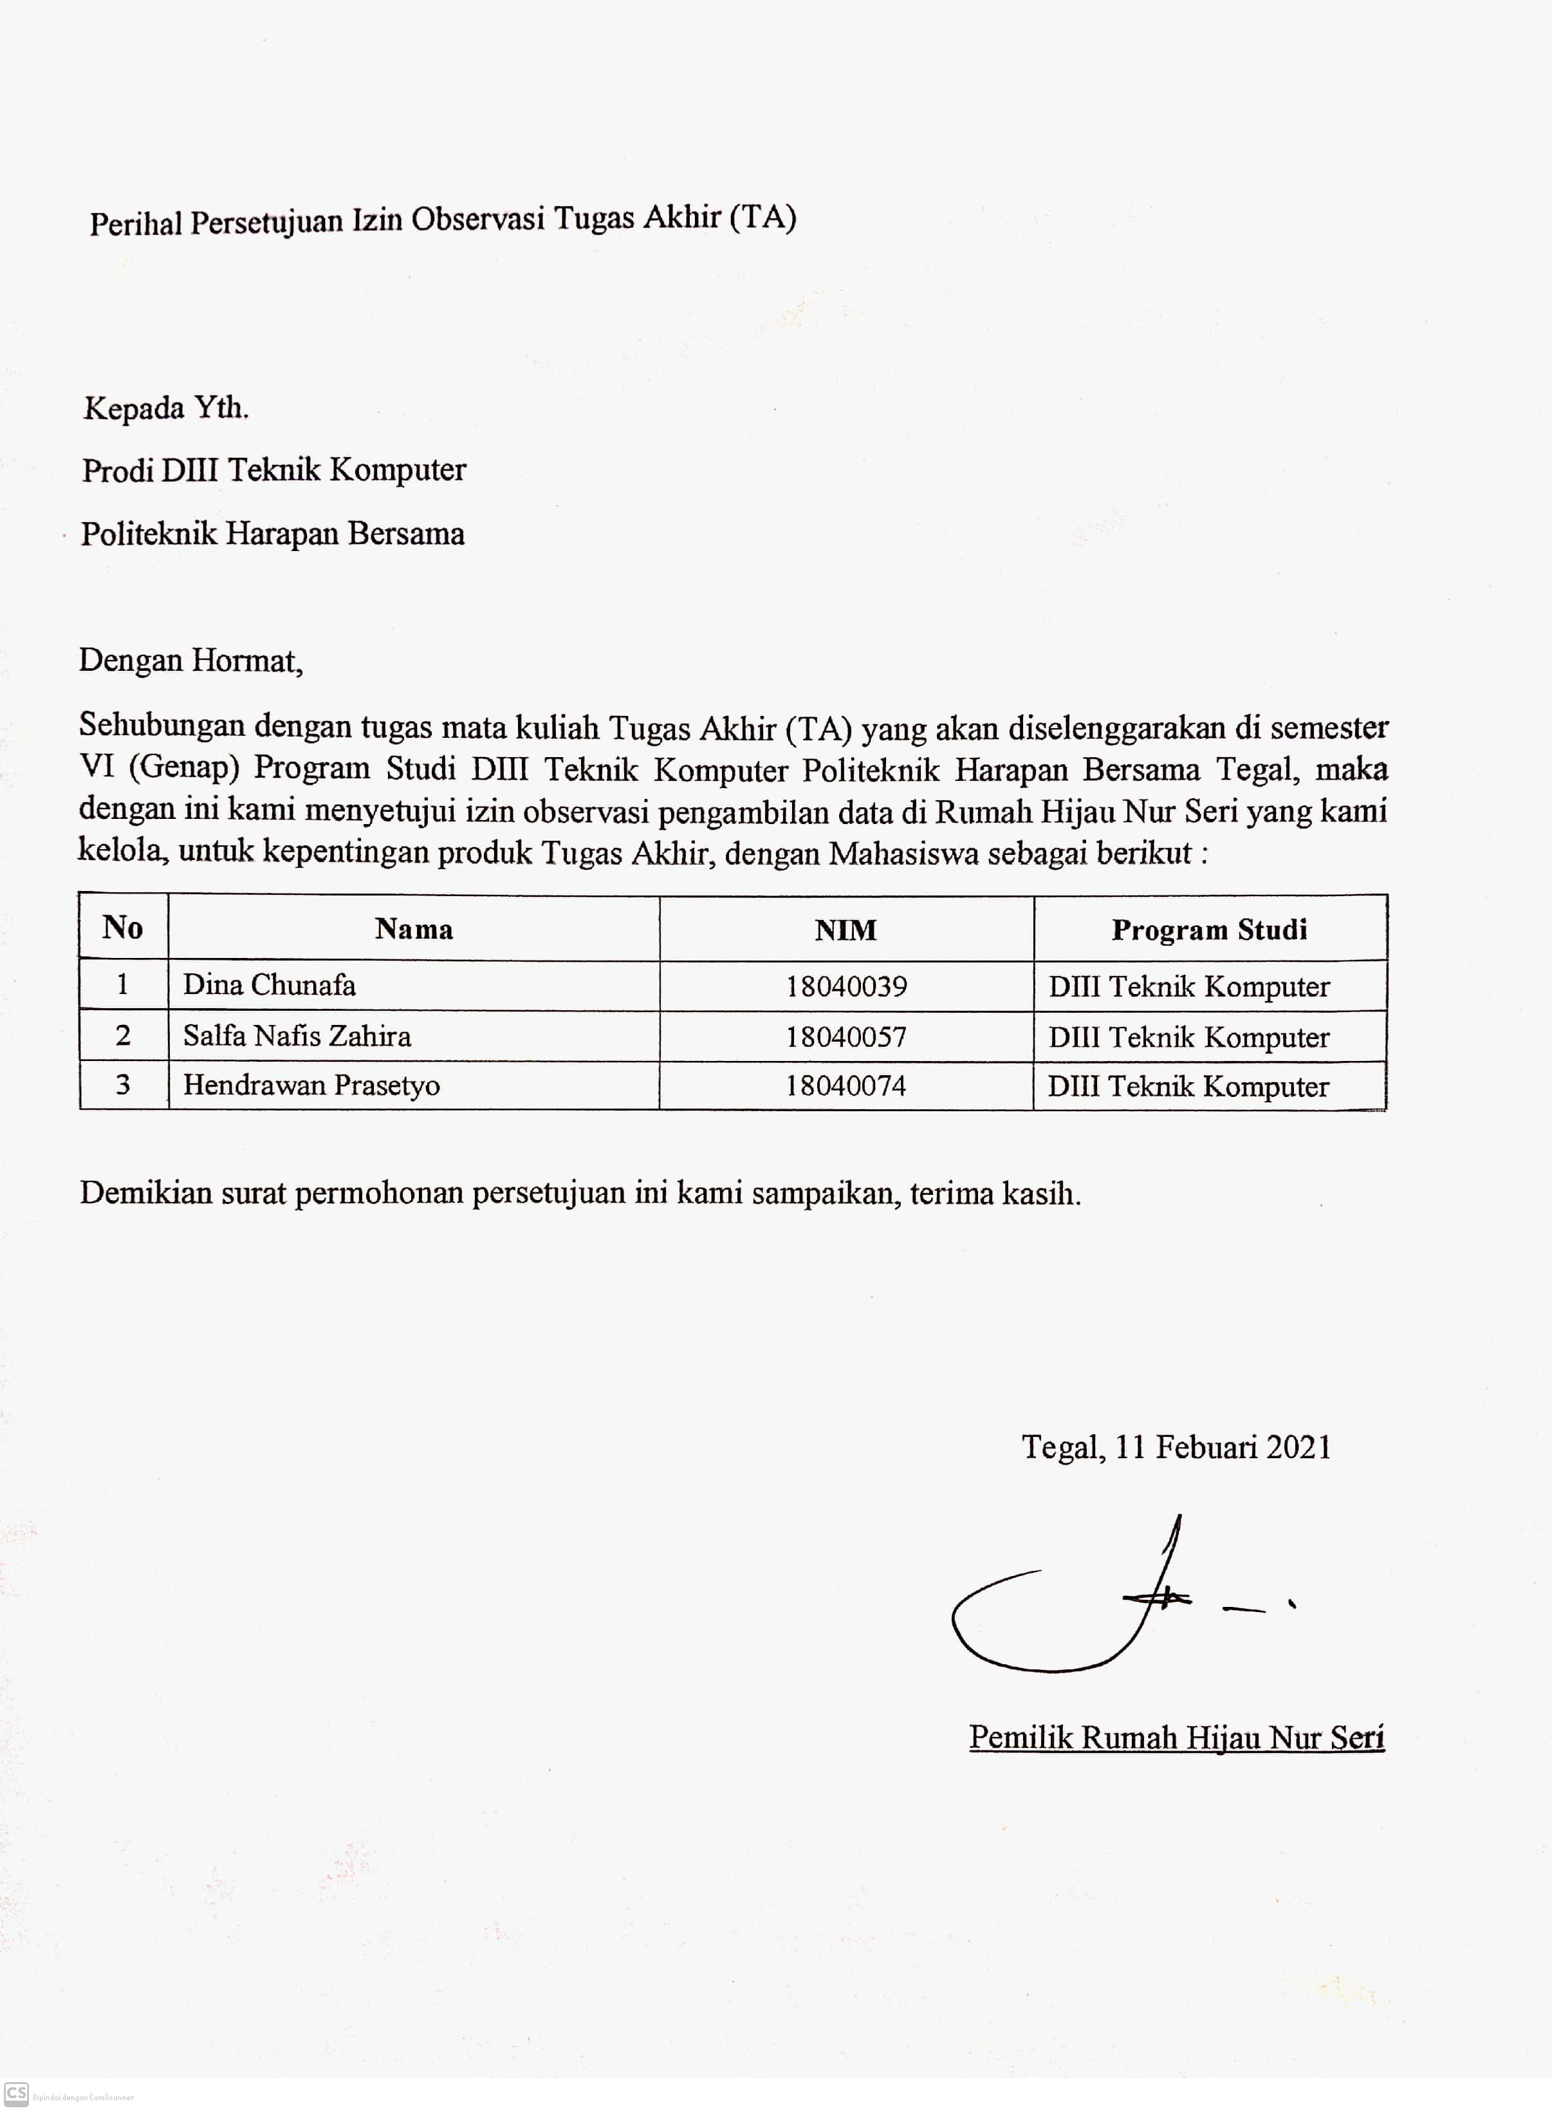

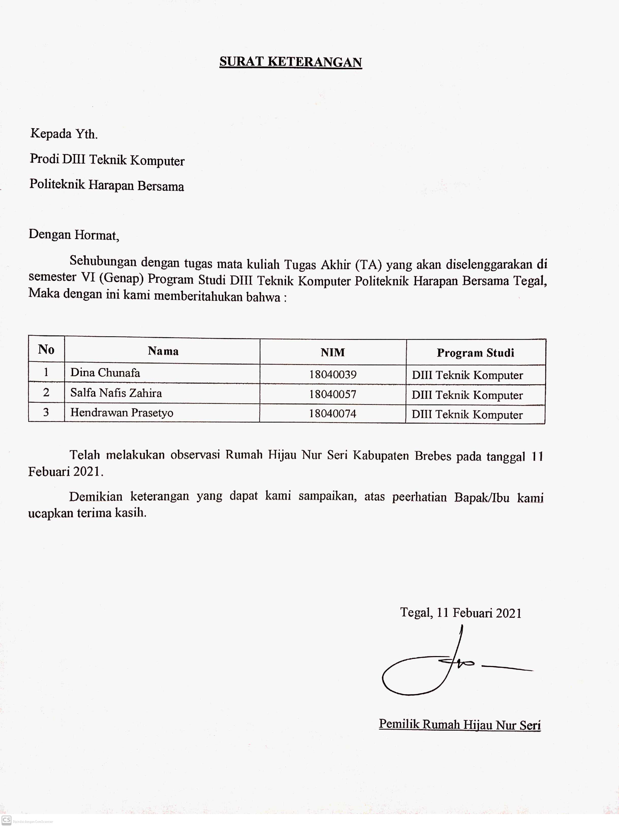

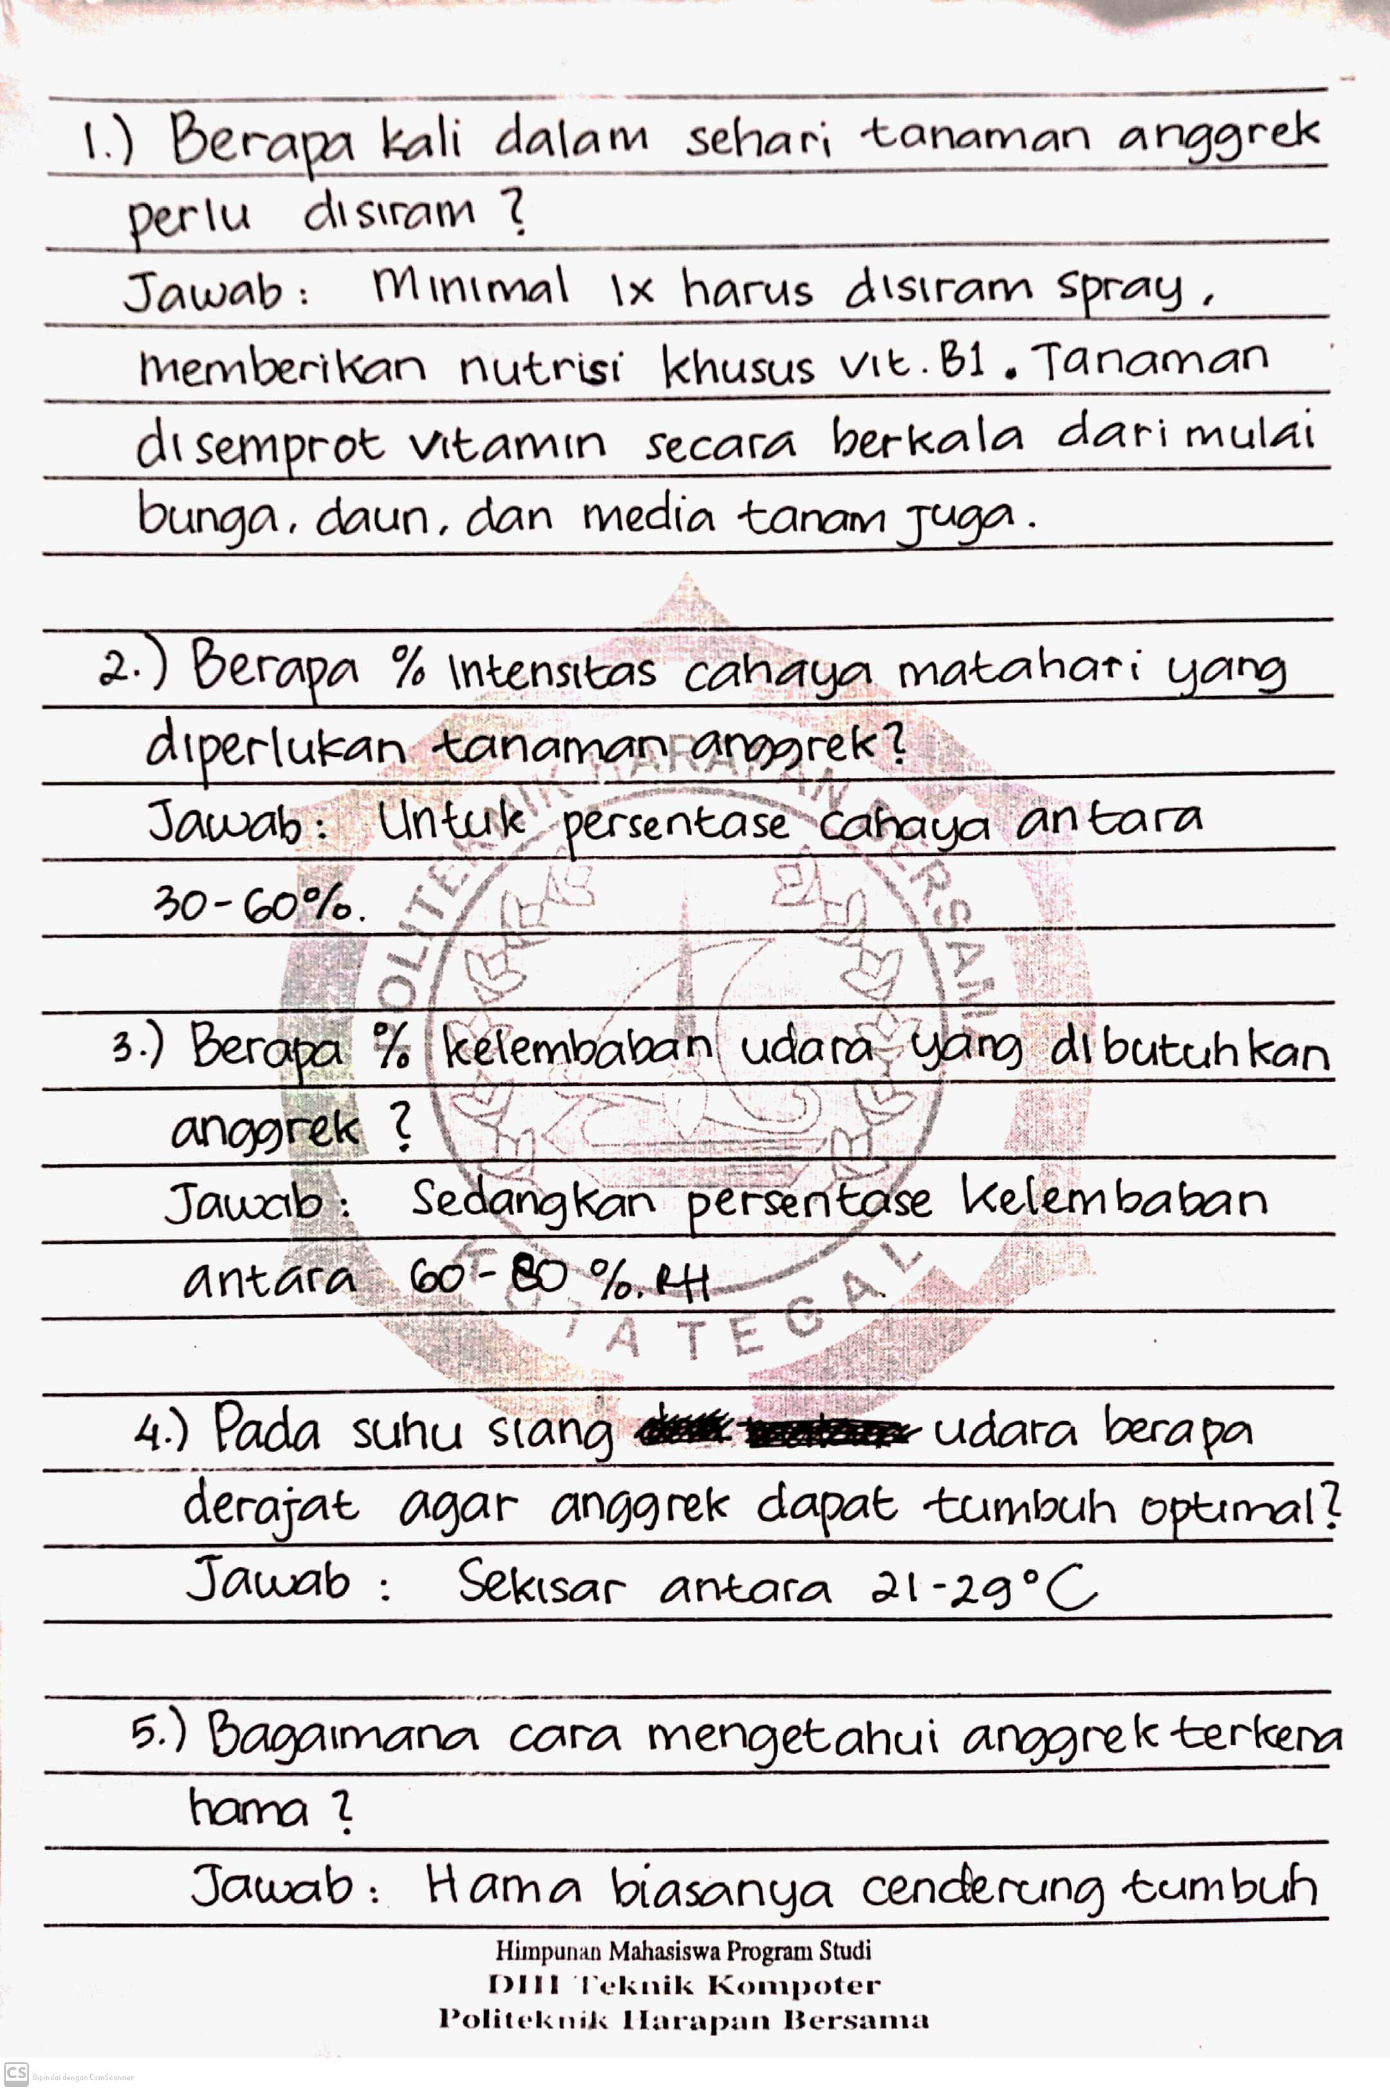
Lampiran 3 Hasil Wawancara

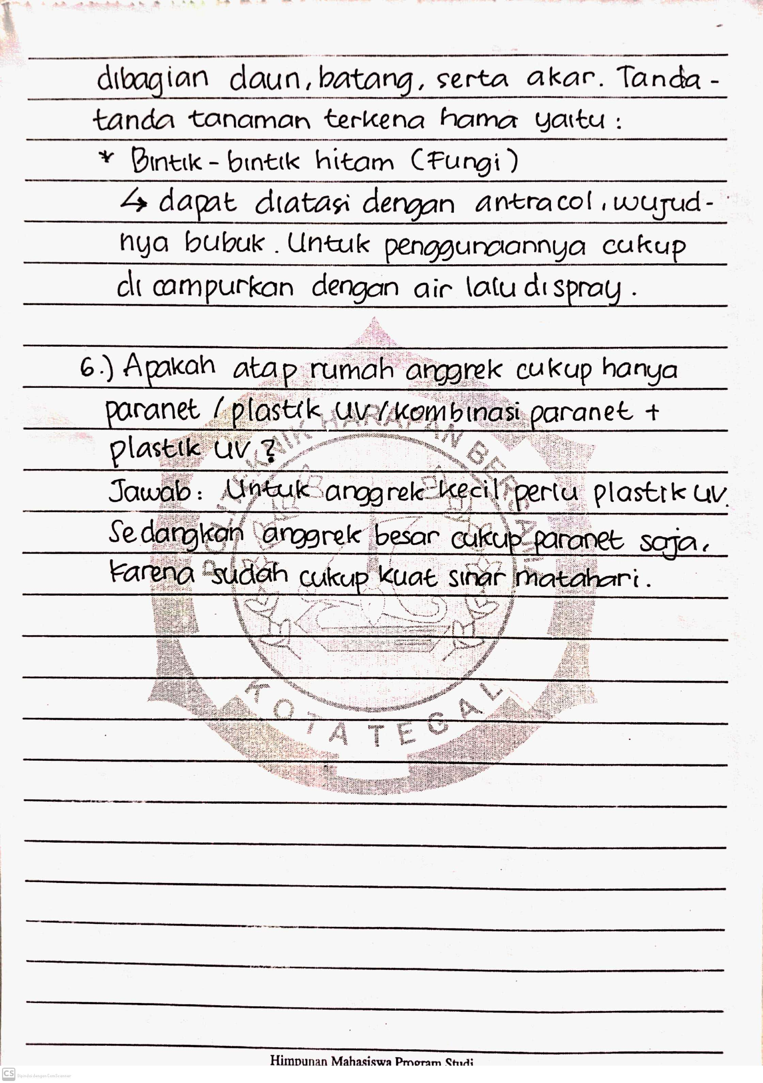

Lampiran 4 Source Code Program
#include <Arduino.h>
#include <ESP8266WiFi.h>
#include <ESP8266WiFiMulti.h>
#include <ESP8266HTTPClient.h>
#include <Stepper.h>
#include <LightDependentResistor.h>
// Sensor DHT
#include <DHT.h> // LIBRARY DHT22
#include <Wire.h>
#include <LiquidCrystal_I2C.h>
LiquidCrystal_I2C lcd(0x27, 16, 2);
// Sensor LDR
#define pinLdr A0
int cahaya;
int langkah_awal = 0;
int a = 0;
boolean atap = true, menyiram = false;
#define DHTPIN D4
#define DHTTYPE DHT22
DHT dht(DHTPIN, DHTTYPE);
// Relay
#define pompa D3
#define relay_off HIGH
#define relay_on LOW
// Motor Stepper
#define pin1 D5
#define pin2 D6
#define pin3 D7
#define pin4 D8
// Gunakan serial sebagai monitor
#define USE_SERIAL Serial

// Buat object Wifi
ESP8266WiFiMulti WiFiMulti;
WiFiClient client;
// Buat object http
HTTPClient http;
String payload;
String stat;
// Ini adalah alamat script (URL) yang kita pasang di web server
// Silahkan sesuaikan alamat IP dengan ip komputer anda atau alamat domain (bila di web hosting)
String url = "http://anggreku.epizy.com/api?suhu=";
void setup() {
// put your setup code here, to run once:
Serial.begin(9600);
pinMode(pin1, OUTPUT);
pinMode(pin2, OUTPUT);
pinMode(pin3, OUTPUT);
pinMode(pin4, OUTPUT);
pinMode(pompa, OUTPUT);
digitalWrite(pompa, relay_off);
lcd.begin();
lcd.backlight();
dht.begin(); //mulai
delay(1000);
USE_SERIAL.begin(9600);
USE_SERIAL.setDebugOutput(false);
for(uint8_t t = 4; t > 0; t--) {
USE_SERIAL.printf("[SETUP] Tunggu %d...\n", t);
USE_SERIAL.flush();
delay(1000);
}
WiFi.mode(WIFI_STA);
WiFiMulti.addAP("Kouta Mahal", "sijisampewolu"); // Sesuaikan SSID dan password ini
}
void loop() {
// put your main code here, to run repeatedly:
cahaya = analogRead(pinLdr);
cahaya = 100 - (cahaya / 10.24);
int suhu = dht.readTemperature();
int kelembapan = dht.readHumidity();

lcd.clear();
lcd.setCursor(0, 0);
lcd.print("SUHU : ");
lcd.setCursor(7, 0);
lcd.print(suhu);
lcd.setCursor(0, 1);
lcd.print("KELEMBAPAN : ");
lcd.setCursor(13, 1);
lcd.print(kelembapan);
delay(1500);
Serial.print("Suhu : ");
Serial.println(suhu);
Serial.print("Kelembaban : ");
Serial.println(kelembapan);
if (suhu >= 30) // jika suhu diatas 30 pompa nyala
{
if (menyiram == false)
{
digitalWrite(pompa, relay_on);
Serial.println("Pompa on");
lcd.clear();
lcd.setCursor(0, 0);
lcd.print("Pompa ON");
delay(10000);
digitalWrite(pompa, relay_off);
Serial.println("Pompa off");
menyiram = true;
lcd.clear();
lcd.setCursor(0, 0);
lcd.print("Pompa OFF");
}
else
{
digitalWrite(pompa, relay_off);
Serial.println("Pompa off");
menyiram = true;
lcd.clear();
lcd.setCursor(0, 0);
lcd.print("Pompa OFF");
}
}
else
{
digitalWrite(pompa, relay_off);
Serial.println("Pompa off");
lcd.clear();
lcd.setCursor(0, 0);
lcd.print("Pompa OFF");
menyiram = false;
}
delay(500);
lcd.clear();
lcd.setCursor(0, 0);
lcd.print("CAHAYA : ");
lcd.setCursor(9, 0);
lcd.print(cahaya);
Serial.print("Intensitas Cahaya : ");
Serial.println(cahaya);
if (cahaya >= 30)
{
if (atap == true)
{
while (a < 20000) //untuk stepper
{
atap_nutup(false);
delay(2);
a++;
Serial.println("Atap Menutup");
lcd.clear();
lcd.setCursor(0, 0);
lcd.print("Atap Menutup");
}
motor_berhenti();
a = 0;
langkah_awal = 0;
atap = false;
}
}
else
{
if (atap == false)
{
while (a < 20000) //untuk stepper
{
atap_buka(false);
delay(2);
a++;
Serial.println("Atap Terbuka");
lcd.clear();
lcd.setCursor(0, 0);
lcd.print("Atap Terbuka");
}
motor_berhenti();
a = 0;
langkah_awal = 0;
atap = true;
}
}
// Cek apakah statusnya sudah terhubung
if((WiFiMulti.run() == WL_CONNECTED)) {
// Tambahkan nilai, suhu, dan kelembapan pada URL yang sudah kita buat
USE_SERIAL.print("[HTTP] Memulai...\n");
http.begin( url + (String) suhu + "&kelembaban=" + (String) kelembapan + "&cahaya=" + (String) cahaya );
// Mulai koneksi dengan metode GET
USE_SERIAL.print("[HTTP] Melakukan GET ke server...\n");
int httpCode = http.GET();
// Periksa httpCode, akan bernilai negatif kalau error
if(httpCode > 0) {
// Tampilkan response http
USE_SERIAL.printf("[HTTP] kode response GET: %d\n", httpCode);

// Bila koneksi berhasil, baca data response dari server
if(httpCode == HTTP_CODE_OK) {
payload = http.getString();
USE_SERIAL.println(payload);
}
} else {
USE_SERIAL.printf("[HTTP] GET gagal, error: %s\n", http.errorToString(httpCode).c_str());
}
http.end();
} else {
USE_SERIAL.println("WiFi tidak terkoneksi, reconnect...");
WiFi.mode(WIFI_STA);
WiFiMulti.addAP("Kuota Mahal", "sijisampewolu"); // Sesuaikan SSID dan password ini
}
}
void atap_buka(bool dir)
{
if (dir)
{
switch(langkah_awal)
{
case 0:
digitalWrite(pin1, HIGH);
digitalWrite(pin2, LOW);
digitalWrite(pin3, LOW);
digitalWrite(pin4, LOW);
break;

case 1:
digitalWrite(pin1, LOW);
digitalWrite(pin2, HIGH);
digitalWrite(pin3, LOW);
digitalWrite(pin4, LOW);
break;

case 2:
digitalWrite(pin1, LOW);
digitalWrite(pin2, LOW);
digitalWrite(pin3, HIGH);
digitalWrite(pin4, LOW);
break;

case 3:
digitalWrite(pin1, LOW);
digitalWrite(pin2, LOW);
digitalWrite(pin3, LOW);
digitalWrite(pin4, HIGH);
break;
}
}
else
{
switch(langkah_awal)
{
case 0:
digitalWrite(pin1, LOW);
digitalWrite(pin2, LOW);
digitalWrite(pin3, LOW);
digitalWrite(pin4, HIGH);
break;
case 1:
digitalWrite(pin1, LOW);
digitalWrite(pin2, LOW);
digitalWrite(pin3, HIGH);
digitalWrite(pin4, LOW);
break;
case 2:
digitalWrite(pin1, LOW);
digitalWrite(pin2, HIGH);
digitalWrite(pin3, LOW);
digitalWrite(pin4, LOW);
break;
case 3:
digitalWrite(pin1, HIGH);
digitalWrite(pin2, LOW);
digitalWrite(pin3, LOW);
digitalWrite(pin4, LOW);
break;
}
}
langkah_awal++;
if (langkah_awal > 3){
langkah_awal = 0;
}
}
void atap_nutup(bool dir)
{
if (dir)
{
switch(langkah_awal)
{
case 0:
digitalWrite(pin1, LOW);
digitalWrite(pin2, LOW);
digitalWrite(pin3, LOW);
digitalWrite(pin4, HIGH);
break;
case 1:
digitalWrite(pin1, LOW);
digitalWrite(pin2, LOW);
digitalWrite(pin3, HIGH);
digitalWrite(pin4, LOW);
break;
case 2:
digitalWrite(pin1, LOW);
digitalWrite(pin2, HIGH);
digitalWrite(pin3, LOW);
digitalWrite(pin4, LOW);
break;

case 3:
digitalWrite(pin1, HIGH);
digitalWrite(pin2, LOW);
digitalWrite(pin3, LOW);
digitalWrite(pin4, LOW);
break;
}
}
else
{
switch(langkah_awal)
{
case 0:
digitalWrite(pin1, HIGH);
digitalWrite(pin2, LOW);
digitalWrite(pin3, LOW);
digitalWrite(pin4, LOW);
break;
case 1:
digitalWrite(pin1, LOW);
digitalWrite(pin2, HIGH);
digitalWrite(pin3, LOW);
digitalWrite(pin4, LOW);
break;
case 2:
digitalWrite(pin1, LOW);
digitalWrite(pin2, LOW);
digitalWrite(pin3, HIGH);
digitalWrite(pin4, LOW);
break;
case 3:
digitalWrite(pin1, LOW);
digitalWrite(pin2, LOW);
digitalWrite(pin3, LOW);
digitalWrite(pin4, HIGH);
break;
}
}

langkah_awal++;
if (langkah_awal > 3){
langkah_awal = 0;
}
}
void motor_berhenti()
{
digitalWrite(pin1, LOW);
digitalWrite(pin2, LOW);
digitalWrite(pin3, LOW);
digitalWrite(pin4, LOW);
}

<?php
defined('BASEPATH') or exit('No direct script access allowed');
class Api extends CI_Controller
{
public function sendWa(){
$suhu = $this->db->select('*')->order_by('id','DESC')->get('tbdata')->row()->suhu;
$kelembaban = $this->db->select('*')->order_by('id','DESC')->get('tbdata')->row()->kelembaban;
$cahaya = $this->db->select('*')->order_by('id','DESC')->get('tbdata')->row()->cahaya;
$key = 'bu7XAMsK9s';
$no_tujuan = '0895391xxxxxx';
$pesan = 'Kondisi%20Tanaman%20Kering,%20Suhu%20'.$suhu.',%20Kelembaban%20'.$kelembaban.',%20%Intensitas%20Cahaya%20'.$cahaya;
$url = 'http://blast.angkasabahari.co.id/api/SendMessage?wa_api=' . $key . '&no=' . $no_tujuan . '&pesan=' . $pesan;
// persiapkan curl
$ch = curl_init();
// set url
curl_setopt($ch, CURLOPT_URL, $url);
// set user agent
curl_setopt($ch, CURLOPT_USERAGENT, 'Mozilla/5.0 (Windows; U; Windows NT 5.1; en-US; rv:1.8.1.13) Gecko/20080311 Firefox/2.0.0.13');
// return the transfer as a string
curl_setopt($ch, CURLOPT_RETURNTRANSFER, 1);
curl_setopt($ch, CURLOPT_SSL_VERIFYHOST, 0);
curl_setopt($ch, CURLOPT_SSL_VERIFYPEER, 0);
// $output contains the output string
$output = curl_exec($ch);
// tutup curl
curl_close($ch);
$decode = json_decode($output, true);
// echo print_r($decode);die();
if ($decode) {
echo "Berhasil send WA";
}else{
echo $decode;
}
}

Lampiran 5 Dokumentasi Observasi
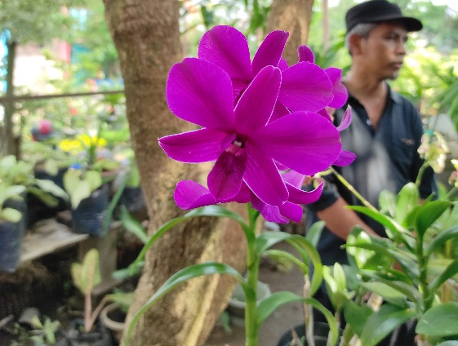 | 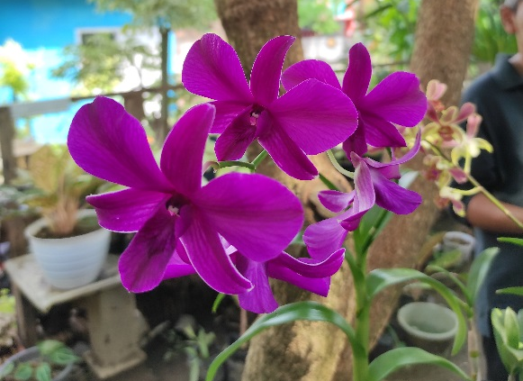
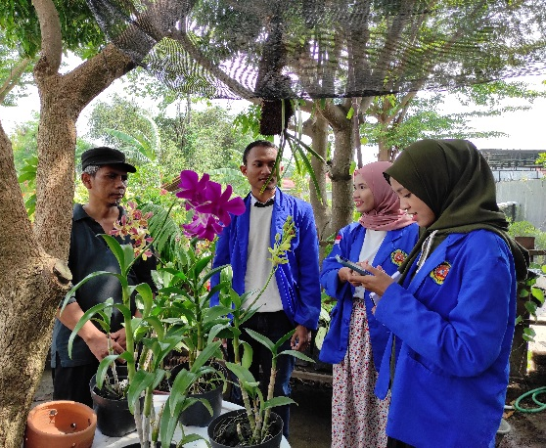 | 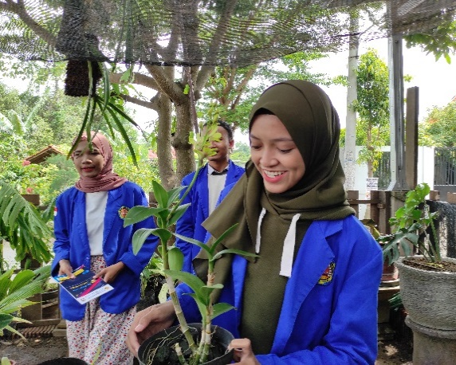
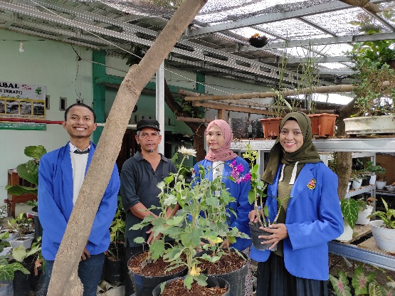 | 